О внесении изменений в приказ исполняющего обязанности Министра по инвестициям и развитию Республики Казахстан от 28 мая 2015 года № 619 "Об утверждении регламентов государственных услуг в области промышленности и экспортного контроля"
Утративший силу
Приказ Министра индустрии и инфраструктурного развития Республики Казахстан от 18 марта 2019 года № 138. Зарегистрирован в Министерстве юстиции Республики Казахстан 26 марта 2019 года № 18408. Утратил силу приказом Министра индустрии и инфраструктурного развития Республики Казахстан от 8 сентября 2020 года № 457.
Сноска. Утратил силу приказом Министра индустрии и инфраструктурного развития РК от 08.09.2020 № 457 (вводится в действие по истечении десяти календарных дней после дня его первого официального опубликования).
ПРИКАЗЫВАЮ:
1. Внести в приказ исполняющего обязанности Министра по инвестициям и развитию Республики Казахстан от 28 мая 2015 года № 619 "Об утверждении регламентов государственных услуг в области промышленности и экспортного контроля" (зарегистрирован в Реестре государственной регистрации нормативных правовых актов за № 11630, опубликован 7 августа 2015 года в информационно-правовой системе "Әділет") следующие изменения:

пункт 1 изложить в следующей редакции:
"1. Утвердить:
1) регламент государственной услуги "Выдача лицензии на осуществление деятельности по разработке, производству, приобретению, реализации, хранению взрывчатых и пиротехнических (за исключением гражданских) веществ и изделий с их применением" согласно приложению 1 к настоящему приказу;
2) регламент государственной услуги "Выдача лицензии на осуществление деятельности по эксплуатации горных и химических производств" согласно приложению 2 к настоящему приказу;
3) регламент государственной услуги "Выдача разрешения на транзит продукции, подлежащей экспортному контролю" согласно приложению 3 к настоящему приказу;
4) регламент государственной услуги "Выдача лицензии на осуществление деятельности по производству, переработке, приобретению, хранению, реализации, использованию, уничтожению ядов" согласно приложению 4 к настоящему приказу;
5) регламент государственной услуги "Выдача лицензии на импорт и (или) экспорт отдельных видов товаров" согласно приложению 5 к настоящему приказу;
6) регламент государственной услуги "Выдача лицензии на экспорт и импорт продукции, подлежащей экспортному контролю" согласно приложению 6 к настоящему приказу;
7) регламент государственной услуги "Выдача разрешения на переработку продукции вне территории Республики Казахстан" согласно приложению 7 к настоящему приказу;
8) регламент государственной услуги "Выдача разрешения на реэкспорт продукции, подлежащей экспортному контролю" согласно приложению 8 к настоящему приказу;
9) регламент государственной услуги "Выдача гарантийного обязательства (сертификата конечного пользователя)" согласно приложению 9 к настоящему приказу;
10) регламент государственной услуги "Выдача заключения об отнесении товаров, технологий, работ, услуг, информации к продукции, подлежащей экспортному контролю" согласно приложению 10 к настоящему приказу.";

приложения 1, 2, 3, 4, 5, 6, 7, 8, 9, 10 к указанному приказу изложить в редакции согласно приложениям 1, 2, 3, 4, 5, 6, 7, 8, 9, 10 к настоящему приказу.
2. Комитету индустриального развития и промышленной безопасности Министерства индустрии и инфраструктурного развития Республики Казахстан в установленном законодательством порядке обеспечить:
1) государственную регистрацию настоящего приказа в Министерстве юстиции Республики Казахстан;
2) в течение десяти календарных дней со дня государственной регистрации настоящего приказа направление на казахском и русском языках в Республиканское государственное предприятие на праве хозяйственного ведения "Республиканский центр правовой информации" для официального опубликования и включения в Эталонный контрольный банк нормативных правовых актов Республики Казахстан;
3) размещение настоящего приказа на интернет-ресурсе Министерства индустрии и инфраструктурного развития Республики Казахстан.
3. Контроль за исполнением настоящего приказа возложить на курирующего вице‒министра индустрии и инфраструктурного развития Республики Казахстан.
4. Настоящий приказ вводится в действие по истечении десяти календарных дней после его первого официального опубликования.
Министр индустрии и  инфраструктурного развития  Республики Казахстан | Р. Скляр
Приложение 1
к приказу Министра индустрии
и инфраструктурного развития
от 18 марта 2019 года № 138
Приложение 1
к приказу исполняющего обязанности
Министра по инвестициям и развитию
Республики Казахстан
от 28 мая 2015 года № 619
Регламент государственной услуги "Выдача лицензии на осуществление деятельности по разработке, производству, приобретению, реализации, хранению взрывчатых и пиротехнических (за исключением гражданских) веществ и изделий с их применением"
Глава 1. Общие положения
1. Государственная услуга оказывается Комитетом индустриального развития и промышленной безопасности Министерства индустрии инфраструктурного развития Республики Казахстан (далее - услугодатель), в том числе через веб-портал "электронного правительства" www.egov.kz или веб-портал "Е-лицензирование": www.elicense.kz (далее – Портал).
2. Форма оказания государственной услуги – электронная.
3. Результат оказания государственной услуги – лицензия и (или) приложение к лицензии, переоформленная лицензия и (или) приложение к лицензии, дубликат лицензии и (или) приложения к лицензии на осуществление деятельности по разработке, производству, приобретению, реализации, хранению взрывчатых и пиротехнических (за исключением гражданских) веществ и изделий с их применением, либо письменный мотивированный ответ об отказе в оказании государственной услуги в случаях и по основаниям, предусмотренным пунктом 10 стандарта государственной услуги "Выдача лицензии на осуществление деятельности по разработке, производству, приобретению, реализации, хранению взрывчатых и пиротехнических (за исключением гражданских) веществ и изделий с их применением", утвержденного приказом Министра по инвестициям и развитию Республики Казахстан от 30 апреля 2015 года № 563 (зарегистрирован в Реестре государственной регистрации нормативных правовых актов за № 11636) (далее – Стандарт).
Форма предоставления результата оказания государственной услуги: электронная.
Глава 2. Описание порядка действий структурных подразделений (работников) услугодателя в процессе оказания государственной услуги
4. Основанием для начала процедуры (действия) по оказанию государственной услуги является получение услугодателем представленных услугополучателем документов, предусмотренных пунктом 9 стандарта.
5. Содержание каждой процедуры (действия), входящей в состав процесса оказания государственной услуги и длительность его выполнения:
1) при выдаче лицензии и (или) приложения к лицензии, а также переоформлении лицензии и (или) приложения к лицензии в случае реорганизации услугополучателя в форме выделения или разделения:
специалист канцелярии услугодателя в течение 15 минут регистрирует на портале заявление услугополучателя и направляет их руководителю Управления экспортного контроля и лицензирования (далее – Управление);
руководитель Управления в течение 15 минут рассматривает заявление и направляет для исполнения главному эксперту (эксперту) Управления;
главный эксперт (эксперт) Управления проверяет пакет представленных документов в соответствии с пунктом 9 Стандарта:
в случае если услугополучателем представлен не полный пакет документов, необходимых для оказания государственной услуги, в срок не более 2 рабочих дней со дня получения представленных документов услугодателю, оформляет мотивированный отказ в дальнейшем рассмотрении заявления;
в случае если услугополучателем представлен полный пакет документов, необходимых для оказания государственной услуги, в срок не более 2 рабочих дней со дня получения представленных документов услугодателю, направляет запрос в соответствующие государственные органы для получения согласования;
главный эксперт (эксперт) Управления, в срок 12 рабочих дней рассматривает документы услугополучателя, необходимых для оказания государственной услуги, на его соответствие условиям выдачи лицензии и (или) приложения к лицензии, переоформления лицензии и (или) приложения к лицензии в случае реорганизации услугополучателя в форме выделения или разделения, подготавливает и вносит результат оказания государственной услуги на предварительное согласование руководителю Управления;
руководитель Управления в течение 15 минут согласовывает результат оказания государственной услуги;
руководитель услугодателя в течение 15 минут после согласования руководителя Управления подписывает результат оказания государственной услуги;
2) при выдаче переоформленной лицензии и (или) приложения к лицензии:
специалист канцелярии услугодателя в течение 15 минут регистрирует на портале заявление услугополучателя и направляет их руководителю Управления экспортного контроля и лицензирования (далее – Управление);
руководитель Управления в течение 15 минут рассматривает заявление и направляет для исполнения главному эксперту (эксперту) Управления;
главный эксперт (эксперт) Управления проверяет пакет представленных документов в соответствии с пунктом 9 Стандарта:
в случае если услугополучателем представлен не полный пакет документов, необходимых для оказания государственной услуги, в срок не более 2 рабочих дней со дня получения представленных документов услугодателю, оформляет мотивированный отказ в дальнейшем рассмотрении заявления;
в случае если услугополучателем представлен полный пакет документов, в срок 2 рабочих дней рассматривает документы услугополучателя, необходимых для оказания государственной услуги, на его соответствие условиям выдачи лицензии и (или) приложения к лицензии, подготавливает и вносит результат оказания государственной услуги на предварительное согласование руководителю Управления;
руководитель Управления в течение 15 минут согласовывает результат оказания государственной услуги;
руководитель услугодателя в течение 15 минут после согласования руководителя Управления подписывает результат оказания государственной услуги;
3) при выдаче дубликата лицензии и (или) приложения к лицензии:
специалист канцелярии услугодателя в течение 15 минут регистрирует на портале заявление услугополучателя и направляет их руководителю Управления экспортного контроля и лицензирования (далее – Управление);
руководитель Управления в течение 15 минут рассматривает заявление и направляет для исполнения главному эксперту (эксперту) Управления;
главный эксперт (эксперт) Управления проверяет пакет представленных документов в соответствии с пунктом 9 Стандарта:
в случае если услугополучателем представлен полный пакет документов, в срок 1 рабочего дня рассматривает документы услугополучателя, необходимых для оказания государственной услуги, на его соответствие условиям выдачи дубликата лицензии и (или) приложения к лицензии, подготавливает и вносит результат оказания государственной услуги на предварительное согласование руководителю Управления;
руководитель Управления в течение 15 минут согласовывает результат оказания государственной услуги;
руководитель услугодателя в течение 15 минут после согласования руководителя Управления подписывает результат оказания государственной услуги.
6. Результат процедуры (действия) по оказанию государственной услуги, который служит основанием для начала выполнения следующей процедуры (действия):
1) регистрация представленного заявления услугополучателя, необходимого для оказания государственной услуги, специалистом канцелярии услугодателя на портале и направление его руководителю Управления;
2) назначение задачи руководителем Управления главному эксперту (эксперту) Управления;
3) оформление главным экспертом (экспертом) Управления лицензии и (или) приложения к лицензии, переоформления лицензии и (или) приложения к лицензии и передача его для подписания руководителю услугодателя;
4) выдача лицензии и (или) приложения к лицензии, переоформление, дубликат лицензии и (или) приложения к лицензии услугополучателю.
Глава 3. Описание порядка взаимодействия структурных подразделений (работников) услугодателя в процессе оказания государственной услуги
7. Перечень структурных подразделений (работников) услугодателя, которые участвуют в процедуре оказания государственной услуги:
1) специалист канцелярии услугодателя;
2) руководитель услугодателя;
3) руководитель Управления;
4) главный эксперт (эксперт).
8. Описание последовательности процедур (действий) между структурными подразделениями (работниками) услугодателя:
1) при выдаче лицензии и (или) приложения к лицензии, а также переоформлении лицензии и (или) приложения к лицензии в случае реорганизации услугополучателя в форме выделения или разделения:
специалист канцелярии услугодателя в течение 15 минут регистрирует на портале заявление услугополучателя и направляет их руководителю Управления экспортного контроля и лицензирования (далее – Управление);
руководитель Управления в течение 15 минут рассматривает заявление и направляет для исполнения главному эксперту (эксперту) Управления;
главный эксперт (эксперт) Управления проверяет пакет представленных документов в соответствии с пунктом 9 Стандарта:
в случае если услугополучателем представлен не полный пакет документов, необходимых для оказания государственной услуги, в срок не более 2 рабочих дней со дня получения представленных документов услугодателю, оформляет мотивированный отказ в дальнейшем рассмотрении заявления;
в случае если услугополучателем представлен полный пакет документов, необходимых для оказания государственной услуги, в срок не более 2 рабочих дней со дня получения представленных документов услугодателю, направляет запрос в соответствующие государственные органы для получения согласования;
главный эксперт (эксперт) Управления, в срок 12 рабочих дней рассматривает документы услугополучателя, необходимых для оказания государственной услуги, на его соответствие условиям выдачи лицензии и (или) приложения к лицензии, переоформления лицензии и (или) приложения к лицензии в случае реорганизации услугополучателя в форме выделения или разделения, подготавливает и вносит результат оказания государственной услуги на предварительное согласование руководителю Управления;
руководитель Управления в течение 15 минут согласовывает результат оказания государственной услуги;
руководитель услугодателя в течение 15 минут после согласования руководителя Управления подписывает результат оказания государственной услуги;
2) при выдаче переоформленной лицензии и (или) приложения к лицензии:
специалист канцелярии услугодателя в течение 15 минут регистрирует на портале заявление услугополучателя и направляет их руководителю Управления экспортного контроля и лицензирования (далее – Управление);
руководитель Управления в течение 15 минут рассматривает заявление и направляет для исполнения главному эксперту (эксперту) Управления;
главный эксперт (эксперт) Управления проверяет пакет представленных документов в соответствии с пунктом 9 Стандарта:
в случае если услугополучателем представлен не полный пакет документов, необходимых для оказания государственной услуги, в срок не более 2 рабочих дней со дня получения представленных документов услугодателю, оформляет мотивированный отказ в дальнейшем рассмотрении заявления;
в случае если услугополучателем представлен полный пакет документов, в срок 2 рабочих дней рассматривает документы услугополучателя, необходимых для оказания государственной услуги, на его соответствие условиям выдачи лицензии и (или) приложения к лицензии, подготавливает и вносит результат оказания государственной услуги на предварительное согласование руководителю Управления;
руководитель Управления в течение 15 минут согласовывает результат оказания государственной услуги;
руководитель услугодателя в течение 15 минут после согласования руководителя Управления подписывает результат оказания государственной услуги;
3) при выдаче дубликата лицензии и (или) приложения к лицензии:
специалист канцелярии услугодателя в течение 15 минут регистрирует на портале заявление услугополучателя и направляет их руководителю Управления экспортного контроля и лицензирования (далее – Управление);
руководитель Управления в течение 15 минут рассматривает заявление и направляет для исполнения главному эксперту (эксперту) Управления;
главный эксперт (эксперт) Управления проверяет пакет представленных документов в соответствии с пунктом 9 Стандарта:
в случае если услугополучателем представлен полный пакет документов, в срок 1 рабочего дня рассматривает документы услугополучателя, необходимых для оказания государственной услуги, на его соответствие условиям выдачи дубликата лицензии и (или) приложения к лицензии, подготавливает и вносит результат оказания государственной услуги на предварительное согласование руководителю Управления;
руководитель Управления в течение 15 минут согласовывает результат оказания государственной услуги;
руководитель услугодателя в течение 15 минут после согласования руководителя Управления подписывает результат оказания государственной услуги.
9. Описание последовательности процедур (действий) между структурными подразделениями (работниками) услугодателя приведены в блок-схеме взаимодействия структурных подразделений (работников) услугодателя согласно приложению 1 к настоящему Регламенту государственной услуги "Выдача лицензии на осуществление деятельности по разработке, производству, приобретению, реализации, хранению взрывчатых и пиротехнических (за исключением гражданских) веществ и изделий с их применением".
Глава 4. Описание порядка использования информационных систем в процессе оказания государственной услуги
10. Описание порядка обращения и последовательности процедур (действий) услугодателя и услугополучателя при оказании государственной услуги через Портал.
1) описание последовательности процедур (действий) услугодателя:
процедура 1 – ввод сотрудником услугодателя логина и пароля (процедура авторизации) в информационной системе "Государственная база данных "Е-лицензирование" (далее – ИС ГБД ЕЛ) для оказания государственной услуги;
условие 1 – проверка в ИС ГБД ЕЛ подлинности данных о зарегистрированном сотруднике услугодателя через логин и пароль;
процедура 2 – формирование ИС ГБД ЕЛ сообщения об отказе в авторизации в связи с имеющимися нарушениями в данных сотрудника услугодателя;
процедура 3 – выбор сотрудником услугодателя услуги, указанной в настоящем регламенте, вывод на экран формы запроса для оказания услуги и ввод сотрудником услугодателя данных услугополучателя;
процедура 4 – направление запроса через шлюз электронного правительства в государственную базу данных "Юридические лица" (далее - ГБД ЮЛ) или государственную базу данных "Физические лица" (далее - ГБД ФЛ) о данных услугополучателя;
условие 2 – проверка наличия данных услугополучателя в ГБД ЮЛ/ГБД ФЛ;
процедура 5 – формирование сообщения о невозможности получения данных в связи с отсутствием данных услугополучателя в ГБД ЮЛ/ГБД ФЛ;
процедура 6 – заполнение формы запроса в части отметки о наличии документов в бумажной форме;
процедура 7 – регистрация запроса в ИС ГБД ЕЛ и обработка услуги в ИС ГБД ЕЛ;
процедура 8 – проверка услугодателем соответствия услугополучателя условиям выдачи/переоформления лицензии и (или) приложения к лицензии, а также предъявляемым квалификационным требованиям;
процедура 9 – получение услугополучателем результата оказания государственной услуги, сформированной ИС ГБД ЕЛ.
2) описание порядка обращения и последовательности процедур (действий) услугополучателя:
процедура 1 – ввод услугополучателем пароля (процедура авторизации) на Портале для получения государственной услуги;
условие 1 – проверка на Портале подлинности данных о зарегистрированном услугополучателе через логин (индивидуальный идентификационный номер/бизнес-идентификационный номер) и пароль;
процедура 2 – формирование Порталом сообщения об отказе в авторизации в связи с имеющимися нарушениями в данных услугополучателя;
процедура 3 – выбор услугополучателем услуги, указанной в настоящем регламенте, вывод на экран формы запроса для оказания услуги и заполнение услугополучателем формы (ввод данных) с учетом ее структуры и форматных требований, прикреплением к форме запроса необходимых документов в электронном виде;
процедура 4 – оплата услуги посредством платежного шлюза электронного правительства, а затем эта информация поступает в ИС ГБД ЕЛ;
условие 2 – проверка в ИС ГБД ЕЛ факта оплаты за оказание государственной услуги;
процедура 5 – формирование сообщения об отказе в запрашиваемой государственной услуге, в связи с отсутствием оплаты за оказание услуги в ИС ГБД ЕЛ;
процедура 6 - выбор услугополучателем регистрационного свидетельства электронной цифровой подписи (далее – ЭЦП) для удостоверения (подписания) запроса;
процедура 7 – удостоверение (подписание) посредством ЭЦП услугополучателя заполненной формы (введенных данных) запроса на оказание услуги;
процедура 8 – регистрация электронного документа (запроса услугополучателя) в ИС ГБД ЕЛ и обработка запроса в ИС ГБД ЕЛ;
процедура 9 – проверка услугодателем соответствия услугополучателя условиям выдачи/переоформления лицензии и (или) приложения к лицензии, а также предъявляемым квалификационным требованиям;
процедура 10 – получение услугополучателем результата оказания государственной услуги, сформированного ИС ГБД ЕЛ.
Диаграмма функционального взаимодействия информационных систем, задействованных в оказании государственной услуги через услугодателя, и диаграмма функционального взаимодействия информационных систем, задействованных в оказании государственной услуги через услугополучателя, приведены в приложениях 2, 3 к настоящему регламенту.
Приложение 1
к регламенту государственной услуги
"Выдача лицензии на
осуществление деятельности по
разработке, производству,
приобретению, реализации,
хранению взрывчатых и
пиротехнических (за исключением
гражданских) веществ
и изделий с их применением"
Справочник последовательности процедур (действий) работников

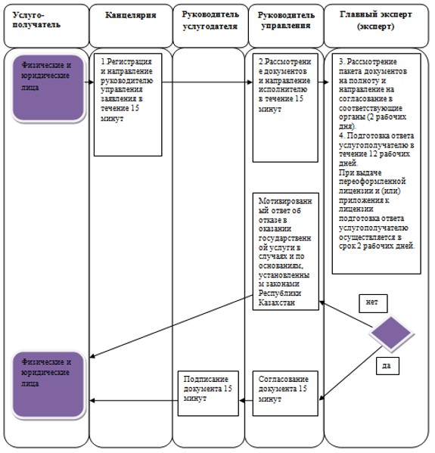

Приложение 2
к регламенту государственной услуги
"Выдача лицензии на
осуществление деятельности по
разработке, производству,
приобретению, реализации,
хранению взрывчатых и
пиротехнических (за исключением
гражданских) веществ
и изделий с их применением"
Диаграмма функционального взаимодействия информационных систем, задействованных в оказании государственной услуги через услугодателя

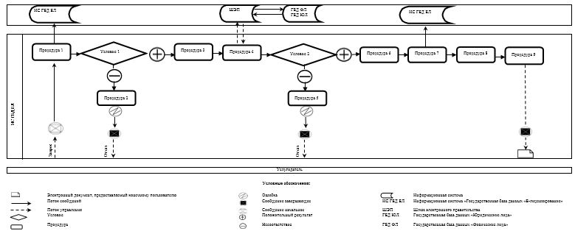

Приложение 3
к регламенту государственной услуги
"Выдача лицензии на
осуществление деятельности по
разработке, производству,
приобретению, реализации,
хранению взрывчатых и
пиротехнических (за исключением
гражданских) веществ
и изделий с их применением"
Диаграмма функционального взаимодействия информационных систем, задействованных в оказании государственной услуги через услугополучателя

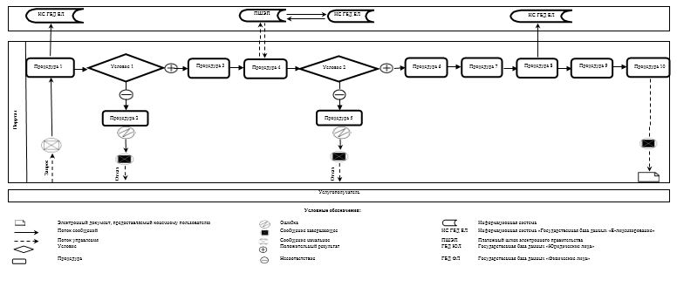

Приложение 2
к приказу Министра индустрии
и инфраструктурного развития
от 18 марта 2019 года № 138
Приложение 2
к приказу исполняющего обязанности
Министра по инвестициям и развитию
Республики Казахстан
от 28 мая 2015 года № 619
Регламент государственной услуги "Выдача лицензии на осуществление деятельности по эксплуатации горных и химических производств"
Глава 1. Общие положения
1. Государственная услуга оказывается Комитетом индустриального развития и промышленной безопасности Министерства индустрии и инфраструктурного развития Республики Казахстан (далее - услугодатель), в том числе через веб-портал "электронного правительства" www.egov.kz или веб-портал "Е-лицензирование": www.elicense.kz (далее – Портал).
2. Форма оказания государственной услуги – электронная.
3. Результат оказания государственной услуги – лицензия и (или) приложение к лицензии, переоформленная лицензия и (или) приложение к лицензии на осуществление деятельности по эксплуатации горных и химических производств, либо мотивированный ответ об отказе в оказании государственной услуги.
Форма предоставления результата оказания государственной услуги: электронная.
Глава 2. Описание порядка действий структурных подразделений (работников) услугодателя в процессе оказания государственной услуги
4. Основанием для начала процедуры (действия) по оказанию государственной услуги является получение услугодателем представленных услугополучателем документов, предусмотренных пунктом 9 Стандарта государственной услуги "Выдача лицензии на осуществление деятельности по эксплуатации горных и химических производств", утвержденного приказом Министра по инвестициям и развитию Республики Казахстан от 30 апреля 2015 года № 563 "Об утверждении стандартов государственных услуг в области промышленности и экспортного контроля" (зарегистрирован в Реестре государственной регистрации нормативных правовых актов за № 11636) (далее – Стандарт).
5. Содержание каждой процедуры (действия), входящей в состав процесса оказания государственной услуги и длительность его выполнения:
1) при выдаче лицензии и (или) приложения к лицензии, а также переоформлении лицензии и (или) приложения к лицензии в случае реорганизации услугополучателя в форме выделения или разделения:
специалист канцелярии услугодателя в течение 15 минут регистрирует на портале заявление услугополучателя и направляет их руководителю Управления экспортного контроля и лицензирования (далее – Управление);
руководитель Управления в течение 15 минут рассматривает заявление и направляет для исполнения главному эксперту (эксперту) Управления;
главный эксперт (эксперт) Управления проверяет пакет представленных документов в соответствии с пунктом 9 Стандарта:
в случае если услугополучателем представлен не полный пакет документов, необходимых для оказания государственной услуги, в срок не более 2 рабочих дней со дня получения представленных документов услугодателю, оформляет мотивированный отказ в дальнейшем рассмотрении заявления;
в случае если услугополучателем представлен полный пакет документов, необходимых для оказания государственной услуги, в срок не более 2 рабочих дней со дня получения представленных документов услугодателю, направляет запрос в соответствующие государственные органы для получения согласования;
главный эксперт (эксперт) Управления, в срок 12 рабочих дней рассматривает документы услугополучателя, необходимых для оказания государственной услуги, на его соответствие условиям выдачи лицензии и (или) приложения к лицензии, переоформления лицензии и (или) приложения к лицензии в случае реорганизации услугополучателя в форме выделения или разделения, подготавливает и вносит результат оказания государственной услуги на предварительное согласование руководителю Управления;
руководитель Управления в течение 15 минут согласовывает результат оказания государственной услуги;
руководитель услугодателя в течение 15 минут после согласования руководителя Управления подписывает результат оказания государственной услуги;
2) при выдаче переоформленной лицензии и (или) приложения к лицензии:
специалист канцелярии услугодателя в течение 15 минут регистрирует на портале заявление услугополучателя и направляет их руководителю Управления экспортного контроля и лицензирования (далее – Управление);
руководитель Управления в течение 15 минут рассматривает заявление и направляет для исполнения главному эксперту (эксперту) Управления;
главный эксперт (эксперт) Управления проверяет пакет представленных документов в соответствии с пунктом 9 Стандарта:
в случае если услугополучателем представлен не полный пакет документов, необходимых для оказания государственной услуги, в срок не более 2 рабочих дней со дня получения представленных документов услугодателю, оформляет мотивированный отказ в дальнейшем рассмотрении заявления;
в случае если услугополучателем представлен полный пакет документов, в срок 2 рабочих дней рассматривает документы услугополучателя, необходимых для оказания государственной услуги, на его соответствие условиям выдачи лицензии и (или) приложения к лицензии, подготавливает и вносит результат оказания государственной услуги на предварительное согласование руководителю Управления;
руководитель Управления в течение 15 минут согласовывает результат оказания государственной услуги;
руководитель услугодателя в течение 15 минут после согласования руководителя Управления подписывает результат оказания государственной услуги.
6. Результат процедуры (действия) по оказанию государственной услуги, который служит основанием для начала выполнения следующей процедуры (действия):
1) регистрация представленного заявления услугополучателя, необходимого для оказания государственной услуги, специалистом канцелярии услугодателя на портале и направление его руководителю Управления;
2) назначение задачи руководителем Управления главному эксперту (эксперту) Управления;
3) оформление главным экспертом (экспертом) Управления лицензии и (или) приложения к лицензии, переоформления и передача его для подписания руководителю услугодателя;
4) переоформление, выдача лицензии и (или) приложения к лицензии услугополучателю.
Глава 3. Описание порядка взаимодействия структурных подразделений (работников) услугодателя в процессе оказания государственной услуги
7. Перечень структурных подразделений (работников) услугодателя, которые участвуют в процедуре оказания государственной услуги:
1) специалист канцелярии услугодателя;
2) руководитель услугодателя;
3) руководитель Управления;
4) главный эксперт (эксперт).
8. Описание последовательности процедур (действий) между структурными подразделениями (работниками) услугодателя:
1) при выдаче лицензии и (или) приложения к лицензии, а также переоформлении лицензии и (или) приложения к лицензии в случае реорганизации услугополучателя в форме выделения или разделения:
специалист канцелярии услугодателя в течение 15 минут регистрирует на портале заявление услугополучателя и направляет их руководителю Управления экспортного контроля и лицензирования (далее – Управление);
руководитель Управления в течение 15 минут рассматривает заявление и направляет для исполнения главному эксперту (эксперту) Управления;
главный эксперт (эксперт) Управления проверяет пакет представленных документов в соответствии с пунктом 9 Стандарта:
в случае если услугополучателем представлен не полный пакет документов, необходимых для оказания государственной услуги, в срок не более 2 рабочих дней со дня получения представленных документов услугодателю, оформляет мотивированный отказ в дальнейшем рассмотрении заявления;
в случае если услугополучателем представлен полный пакет документов, необходимых для оказания государственной услуги, в срок не более 2 рабочих дней со дня получения представленных документов услугодателю, направляет запрос в соответствующие государственные органы для получения согласования;
главный эксперт (эксперт) Управления, в срок 12 рабочих дней рассматривает документы услугополучателя, необходимых для оказания государственной услуги, на его соответствие условиям выдачи лицензии и (или) приложения к лицензии, переоформления лицензии и (или) приложения к лицензии в случае реорганизации услугополучателя в форме выделения или разделения, подготавливает и вносит результат оказания государственной услуги на предварительное согласование руководителю Управления;
руководитель Управления в течение 15 минут согласовывает результат оказания государственной услуги;
руководитель услугодателя в течение 15 минут после согласования руководителя Управления подписывает результат оказания государственной услуги;
2) при выдаче переоформленной лицензии и (или) приложения к лицензии:
специалист канцелярии услугодателя в течение 15 минут регистрирует на портале заявление услугополучателя и направляет их руководителю Управления экспортного контроля и лицензирования (далее – Управление);
руководитель Управления в течение 15 минут рассматривает заявление и направляет для исполнения главному эксперту (эксперту) Управления;
главный эксперт (эксперт) Управления проверяет пакет представленных документов в соответствии с пунктом 9 Стандарта:
в случае если услугополучателем представлен не полный пакет документов, необходимых для оказания государственной услуги, в срок не более 2 рабочих дней со дня получения представленных документов услугодателю, оформляет мотивированный отказ в дальнейшем рассмотрении заявления;
в случае если услугополучателем представлен полный пакет документов, в срок 2 рабочих дней рассматривает документы услугополучателя, необходимых для оказания государственной услуги, на его соответствие условиям выдачи лицензии и (или) приложения к лицензии, подготавливает и вносит результат оказания государственной услуги на предварительное согласование руководителю Управления;
руководитель Управления в течение 15 минут согласовывает результат оказания государственной услуги;
руководитель услугодателя в течение 15 минут после согласования руководителя Управления подписывает результат оказания государственной услуги.
9. Описание последовательности процедур (действий) между структурными подразделениями (работниками) услугодателя приведены в справочнике последовательности процедур (действий) работников согласно приложению 1 к настоящему Регламенту государственной услуги "Выдача лицензии на осуществление деятельности по эксплуатации горных и химических производств".
Глава 4. Описание порядка использования информационных систем в процессе оказания государственной услуги
10. Описание порядка обращения и последовательности процедур (действий) услугодателя и услугополучателя при оказании государственной услуги через Портал.
1) описание последовательности процедур (действий) услугодателя:
процедура 1 – ввод сотрудником услугодателя логина и пароля (процедура авторизации) в информационной системе "Государственная база данных "Е-лицензирование" (далее – ИС ГБД ЕЛ) для оказания государственной услуги;
условие 1 – проверка в ИС ГБД ЕЛ подлинности данных о зарегистрированном сотруднике услугодателя через логин и пароль;
процедура 2 – формирование ИС ГБД ЕЛ сообщения об отказе в авторизации в связи с имеющимися нарушениями в данных сотрудника услугодателя;
процедура 3 – выбор сотрудником услугодателя услуги, указанной в настоящем регламенте, вывод на экран формы запроса для оказания услуги и ввод сотрудником услугодателя данных услугополучателя;
процедура 4 – направление запроса через шлюз электронного правительства в государственную базу данных "Юридические лица" (далее - ГБД ЮЛ) или государственную базу данных "Физические лица" (далее - ГБД ФЛ) о данных услугополучателя;
условие 2 – проверка наличия данных услугополучателя в ГБД ЮЛ/ГБД ФЛ;
процедура 5 – формирование сообщения о невозможности получения данных в связи с отсутствием данных услугополучателя в ГБД ЮЛ/ГБД ФЛ;
процедура 6 – заполнение формы запроса в части отметки о наличии документов в бумажной форме;
процедура 7 – регистрация запроса в ИС ГБД ЕЛ и обработка услуги в ИС ГБД ЕЛ;
процедура 8 – проверка услугодателем соответствия услугополучателя условиям выдачи/переоформления лицензии и (или) приложения к лицензии, а также предъявляемым квалификационным требованиям;
процедура 9 – получение услугополучателем результата оказания государственной услуги, сформированной ИС ГБД ЕЛ;
2) описание порядка обращения и последовательности процедур (действий) услугополучателя:
процедура 1 – ввод услугополучателем пароля (процедура авторизации) на Портале для получения государственной услуги;
условие 1 – проверка на Портале подлинности данных о зарегистрированном услугополучателе через логин (индивидуальный идентификационный номер/бизнес-идентификационный номер) и пароль;
процедура 2 – формирование Порталом сообщения об отказе в авторизации в связи с имеющимися нарушениями в данных услугополучателя;
процедура 3 – выбор услугополучателем услуги, указанной в настоящем регламенте, вывод на экран формы запроса для оказания услуги и заполнение услугополучателем формы (ввод данных) с учетом ее структуры и форматных требований, прикреплением к форме запроса необходимых документов в электронном виде;
процедура 4 – оплата услуги посредством платежного шлюза электронного правительства, а затем эта информация поступает в ИС ГБД ЕЛ;
условие 2 – проверка в ИС ГБД ЕЛ факта оплаты за оказание государственной услуги;
процедура 5 – формирование сообщения об отказе в запрашиваемой государственной услуге, в связи с отсутствием оплаты за оказание услуги в ИС ГБД ЕЛ;
процедура 6 - выбор услугополучателем регистрационного свидетельства электронной цифровой подписи (далее – ЭЦП) для удостоверения (подписания) запроса;
процедура 7 – удостоверение (подписание) посредством ЭЦП услугополучателя заполненной формы (введенных данных) запроса на оказание услуги;
процедура 8 – регистрация электронного документа (запроса услугополучателя) в ИС ГБД ЕЛ и обработка запроса в ИС ГБД ЕЛ;
процедура 9 – проверка услугодателем соответствия услугополучателя условиям выдачи/переоформления лицензии и (или) приложения к лицензии, а также предъявляемым квалификационным требованиям;
процедура 10 – получение услугополучателем результата оказания государственной услуги, сформированного ИС ГБД ЕЛ.
Диаграмма функционального взаимодействия информационных систем, задействованных в оказании государственной услуги через услугодателя, и диаграмма функционального взаимодействия информационных систем, задействованных в оказании государственной услуги через услугополучателя, приведены в приложениях 2, 3 к настоящему регламенту.
Приложение 1
к регламенту государственной услуги
"Выдача лицензии на
осуществление деятельности по
эксплуатации горных
и химических производств"
Справочник последовательности процедур (действий) работников

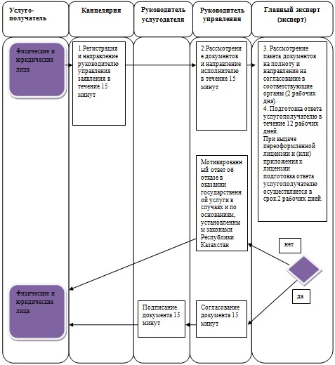

Приложение 2
к регламенту государственной услуги
"Выдача лицензии на
осуществление деятельности по
эксплуатации горных
и химических производств"
Диаграмма функционального взаимодействия информационных систем, задействованных в оказании государственной услуги через услугодателя

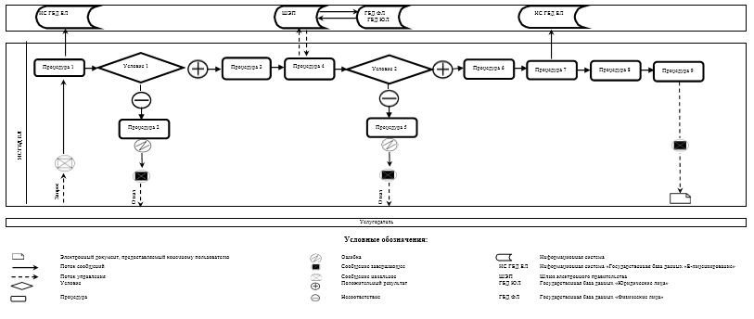

Приложение 3
к регламенту государственной услуги
"Выдача лицензии на
осуществление деятельности по
эксплуатации горных
и химических производств"
Диаграмма функционального взаимодействия информационных систем, задействованных в оказании государственной услуги через услугополучателя

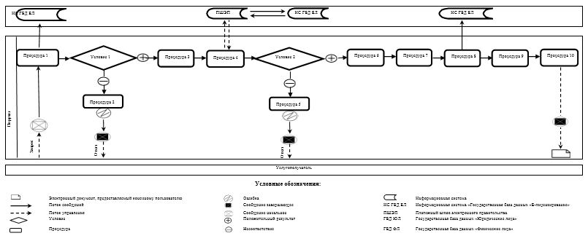

Приложение 3
к приказу Министра индустрии
и инфраструктурного развития
от 18 марта 2019 года № 138
Приложение 3
к приказу исполняющего обязанности
Министра по инвестициям и развитию
Республики Казахстан
от 28 мая 2015 года № 619
Регламент государственной услуги "Выдача разрешения на транзит продукции, подлежащей экспортному контролю"
Глава 1. Общие положения
1. Государственная услуга оказывается Комитетом индустриального развития и промышленной безопасности Министерства индустрии и инфраструктурного развития Республики Казахстан (далее - услугодатель).
Прием заявления и выдача результата оказания государственной услуги осуществляется через некоммерческое акционерное общество "Государственная корпорация" (далее – Государственная корпорация), веб-портал "электронного правительства" www.egov.kz или веб-портал "Е-лицензирование": www.elicense.kz (далее – портал).
2. Форма оказания государственной услуги – электронная/бумажная.
3. Результат оказания государственной услуги – разрешение на транзит продукции, подлежащей экспортному контролю.
Форма предоставления результата оказания государственной услуги: электронная.
Глава 2. Описание порядка действий структурных подразделений (работников) услугодателя в процессе оказания государственной услуги
4. Основанием для начала процедуры (действия) по оказанию государственной услуги является получение услугодателем представленных услугополучателем документов, предусмотренных пунктом 9 Стандарта государственной услуги "Выдача разрешения на транзит продукции, подлежащей экспортному контролю", утвержденного приказом Министра по инвестициям и развитию Республики Казахстан от 30 апреля 2015 года № 563 "Об утверждении стандартов государственных услуг в области промышленности и экспортного контроля" (зарегистрирован в Реестре государственной регистрации нормативных правовых актов за № 11636).
5. Содержание каждой процедуры (действия), входящей в состав процесса оказания государственной услуги и длительность его выполнения:
1) специалист канцелярии услугодателя в течение 15 минут регистрирует на портале заявление услугополучателя и направляет их руководителю Управления экспортного контроля и лицензирования (далее – Управление);
2) руководитель Управления в течение 15 минут рассматривает заявление и направляет для исполнения главному эксперту (эксперту) Управления;
3) главный эксперт (эксперт) Управления, в случае если услугополучателем представлен не полный пакет документов, необходимых для оказания государственной услуги, в срок не более 3 рабочих дней со дня получения представленных документов услугодателю, оформляет мотивированный отказ в дальнейшем рассмотрении заявления;
в случае если услугополучателем представлен полный пакет документов, необходимых для оказания государственной услуги, главный эксперт (эксперт) Управления в срок не более 3 рабочих дней со дня получения представленных документов услугодателю, направляет запрос в соответствующие государственные органы для получения согласования;
4) главный эксперт (эксперт) Управления, в срок 11 рабочих дней рассматривает документы услугополучателя, необходимые для оказания государственной услуги, на их соответствие условиям выдачи разрешения на транзит продукции, подлежащей экспортному контролю, подготавливает и вносит результат оказания государственной услуги на предварительное согласование руководителю Управления;
5) руководитель Управления в течение 15 минут согласовывает результат оказания государственной услуги;
6) руководитель услугодателя в течение 15 минут после согласования руководителя Управления подписывает результат оказания государственной услуги.
6. Результат процедуры (действия) по оказанию государственной услуги, который служит основанием для начала выполнения следующей процедуры (действия):
1) регистрация представленного заявления услугополучателя, необходимого для оказания государственной услуги, специалистом канцелярии услугодателя на портале и направление его руководителю Управления;
2) назначение задачи руководителем Управления главному эксперту (эксперту) Управления;
3) оформление главным экспертом (экспертом) Управления разрешение на транзит продукции, подлежащей экспортному контролю и направление его на подписание руководителю услугодателя;
4) выдача разрешения на транзит продукции, подлежащей экспортному контролю.
Глава 3. Описание порядка взаимодействия структурных подразделений (работников) услугодателя в процессе оказания государственной услуги
7. Перечень структурных подразделений (работников) услугодателя, которые участвуют в процедуре оказания государственной услуги:
1) специалист канцелярии услугодателя;
2) руководитель услугодателя;
3) руководитель Управления;
4) главный эксперт (эксперт).
8. Описание последовательности процедур (действий) между структурными подразделениями (работниками) услугодателя:
1) специалист канцелярии услугодателя в течение 15 минут регистрирует на портале заявление услугополучателя и направляет их руководителю Управления экспортного контроля и лицензирования (далее – Управление);
2) руководитель Управления в течение 15 минут рассматривает заявление и направляет для исполнения главному эксперту (эксперту) Управления;
3) главный эксперт (эксперт) Управления, в случае если услугополучателем представлен не полный пакет документов, необходимых для оказания государственной услуги, в срок не более 3 рабочих дней со дня получения представленных документов услугодателю, оформляет мотивированный отказ в дальнейшем рассмотрении заявления;
в случае если услугополучателем представлен полный пакет документов, необходимых для оказания государственной услуги, главный эксперт (эксперт) Управления в срок не более 3 рабочих дней со дня получения представленных документов услугодателю, направляет запрос в соответствующие государственные органы для получения согласования;
4) главный эксперт (эксперт) Управления, в срок 11 рабочих дней рассматривает документы услугополучателя, необходимые для оказания государственной услуги, на их соответствие условиям выдачи разрешения на транзит продукции, подлежащей экспортному контролю, подготавливает и вносит результат оказания государственной услуги на предварительное согласование руководителю Управления;
5) руководитель Управления в течение 15 минут согласовывает результат оказания государственной услуги;
6) руководитель услугодателя в течение 15 минут после согласования руководителя Управления подписывает результат оказания государственной услуги.
9. Описание последовательности процедур (действий) между структурными подразделениями (работниками) услугодателя приведены в блок-схеме взаимодействия структурных подразделений (работников) услугодателя согласно приложению 1 к настоящему Регламенту государственной услуги "Выдача разрешения на транзит продукции, подлежащей экспортному контролю".
Глава 4. Описание порядка взаимодействия с Государственной корпорацией и (или) иными услугодателями, а также порядка использования информационных систем в процессе оказания государственной услуги
10. Описание порядка обращения в Государственную корпорацию, длительность обработки запроса услугополучателя:
1) описание порядка обращения в Государственную корпорацию: процедура 1 - ввод работником Государственной корпорации в информационной системе мониторинга оказания государственных услуг (далее - ИС мониторинга оказания государственных услуг) логина и пароля (процесс авторизации) для оказания государственной услуги;
процедура 2 - идентификация работником Государственной корпорации личности лица, подписавшего заявление;
процедура 3 - выбор работником Государственной корпорации услуги, указанной в настоящем регламенте, вывод на экран формы запроса для оказания государственной услуги и ввод работником Государственной корпорации данных услугополучателя;
процедура 4 - направление работником Государственной корпорации запроса через шлюз электронного правительства (далее - ШЭП) в государственную базу данных "Юридические лица" (далее - ГБД ЮЛ) или государственную базу данных "Физические лица" (далее - ГБД ФЛ) о данных услугополучателя;
условие 1 - проверка наличия данных услугополучателя в ГБД ЮЛ/ГБД ФЛ;
процедура 5 - формирование сообщения о невозможности получения данных в связи с отсутствием данных услугополучателя в ГБД ЮЛ/ГБД ФЛ;
процедура 6 - работник Государственной корпорации получает письменное согласие услугополучателя на использование сведений, составляющих охраняемую законом тайну, содержащихся в информационных системах, если иное не предусмотрено законами Республики Казахстан;
условие 2 - правильность заполнения заявления и полнота представленного пакета документов в соответствии с перечнем в ИС мониторинга оказания государственных услуг;
процедура 7 - выдача работником Государственной корпорации расписки об отказе в приеме документов в случае предоставления услугополучателем неполного пакета документов;
процедура 8 - внесение работником Государственной корпорации списка предоставленных услугополучателем документов в ИС мониторинга оказания государственных услуг, сканирование документов (в формате PDF), прикрепление их к форме запроса и, на основании письменного согласия услугополучателя, заверение запроса услугополучателя, а также оригиналов (копий) документов в форме электронных документов своей электронной цифровой подписью (далее -ЭЦП), выданной ему для использования в служебных целях;
процедура 9 - выдача работником Государственной корпорации расписки с штрих-кодом, присвоенным ИС мониторинга оказания государственных услуг, о приеме соответствующих документов от услугополучателя;
процедура 10 - направление работником Государственной корпорации пакета документов услугодателю в форме электронных копий документов, удостоверенных ЭЦП, выданной ему для использования в служебных целях, через ШЭП в информационную систему "Государственная база данных "Е-лицензирование" (далее - ИС ГБД ЕЛ) для рассмотрения их на предмет соответствия условиям и требованиям выдачи разрешения, а также направления результата оказания государственной услуги в Государственную корпорацию;
перечень документов и информация, которые необходимы услугодателю для оказания государственной услуги, определены пунктом 9 Стандарта государственной услуги "Выдача разрешения на транзит продукции, подлежащей экспортному контролю";
процедура 11 - выдача работником Государственной корпорации результата оказания государственной услуги услугополучателю в срок, указанный в расписке на получение;
2) длительность обработки запроса услугополучателя в Государственной корпорации - не более 1 часа.
Диаграмма функционального взаимодействия информационных систем, задействованных в оказании государственной услуги при обращении в Государственную корпорацию, приведена в приложении 2 к настоящему регламенту.
11. Описание процесса получения результата оказания государственной услуги через Государственную корпорацию, его длительность:
1) способ получения результата оказания государственной услуги - нарочно в Государственной корпорации;
2) длительность процесса получения результата оказания государственной услуги - не более 15 минут;
3) порядок получения результата оказания государственной услуги:
процедура 1 - услугополучатель (либо его представитель по доверенности) на основании отрывного талона бланка заявления-расписки в указанный в нем срок с предъявлением документа, удостоверяющего его личность, обращается к работнику Государственной корпорации;
процедура 2 - работник Государственной корпорации принимает у услугополучателя расписку со штрих-кодом для сканирования штрих-кода на расписке;
процедура 3 - работник Государственной корпорации, с отметкой услугополучателя в получении, выдает ему результат оказания государственной услуги.
12. Описание порядка обращения и последовательности процедур (действий) услугодателя и услугополучателя при оказании государственной услуги через Портал.
1) описание последовательности процедур (действий) услугодателя:
процедура 1 – ввод сотрудником услугодателя логина и пароля (процедура авторизации) в информационной системе "Государственная база данных "Е-лицензирование" (далее – ИС ГБД ЕЛ) для оказания государственной услуги;
условие 1 – проверка в ИС ГБД ЕЛ подлинности данных о зарегистрированном сотруднике услугодателя через логин и пароль;
процедура 2 – формирование ИС ГБД ЕЛ сообщения об отказе в авторизации в связи с имеющимися нарушениями в данных сотрудника услугодателя;
процедура 3 – выбор сотрудником услугодателя услуги, указанной в настоящем регламенте, вывод на экран формы запроса для оказания услуги и ввод сотрудником услугодателя данных услугополучателя;
процедура 4 – направление запроса через шлюз электронного правительства в государственную базу данных "Юридические лица" (далее - ГБД ЮЛ) или государственную базу данных "Физические лица" (далее - ГБД ФЛ) о данных услугополучателя;
условие 2 – проверка наличия данных услугополучателя в ГБД ЮЛ/ГБД ФЛ;
процедура 5 – формирование сообщения о невозможности получения данных в связи с отсутствием данных услугополучателя в ГБД ЮЛ/ГБД ФЛ;
процедура 6 – заполнение формы запроса в части отметки о наличии документов в бумажной форме;
процедура 7 – регистрация запроса в ИС ГБД ЕЛ и обработка услуги в ИС ГБД ЕЛ;
процедура 8 – проверка услугодателем соответствия услугополучателя условиям и требованиям выдачи разрешения;
процедура 9 – получение услугополучателем результата оказания государственной услуги.
2) описание порядка обращения и последовательности процедур (действий) услугополучателя:
процедура 1 – ввод услугополучателем пароля (процедура авторизации) на Портале для получения государственной услуги;
условие 1 – проверка на Портале подлинности данных о зарегистрированном услугополучателе через логин (индивидуальный идентификационный номер/бизнес-идентификационный номер) и пароль;
процедура 2 – формирование Порталом сообщения об отказе в авторизации в связи с имеющимися нарушениями в данных услугополучателя;
процедура 3 – выбор услугополучателем услуги, указанной в настоящем регламенте, вывод на экран формы запроса для оказания услуги и заполнение услугополучателем формы (ввод данных) с учетом ее структуры и форматных требований, прикреплением к форме запроса необходимых документов в электронном виде;
процедура 4 - выбор услугополучателем регистрационного свидетельства электронной цифровой подписи (далее – ЭЦП) для удостоверения (подписания) запроса;
процедура 5 – удостоверение (подписание) посредством ЭЦП услугополучателя заполненной формы (введенных данных) запроса на оказание услуги;
процедура 6 – регистрация электронного документа (запроса услугополучателя) в ИС ГБД ЕЛ и обработка запроса в ИС ГБД ЕЛ;
процедура 7 – проверка услугодателем соответствия услугополучателя условиям и требованиям выдачи разрешения;
процедура 8 – получение услугополучателем разрешения.
Диаграмма функционального взаимодействия информационных систем, задействованных в оказании государственной услуги через услугодателя, и диаграмма функционального взаимодействия информационных систем, задействованных в оказании государственной услуги через услугополучателя, приведены в приложениях 3,4 к настоящему регламенту.
Приложение 1
к регламенту государственной услуги
"Выдача разрешения на транзит
продукции, подлежащей
экспортному контролю"
Справочник последовательности процедур (действий) работников

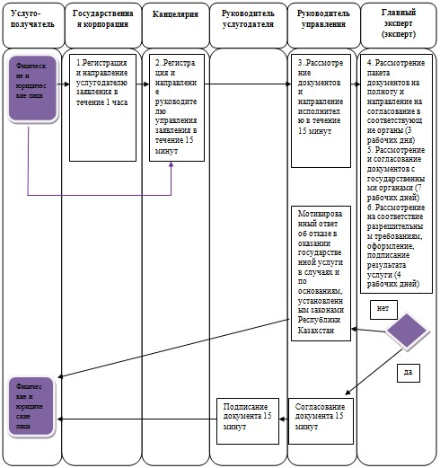

Приложение 2
к регламенту государственной услуги
"Выдача разрешения на транзит
продукции, подлежащей
экспортному контролю"
Диаграмма функционального взаимодействия информационных систем, задействованных в оказании государственной услуги через Государственную корпорацию

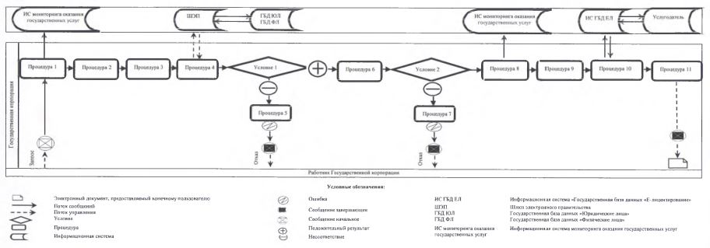

Приложение 3
к регламенту государственной услуги
"Выдача разрешения на транзит
продукции, подлежащей
экспортному контролю"
Диаграмма функционального взаимодействия информационных систем, задействованных в оказании государственной услуги через услугодателя

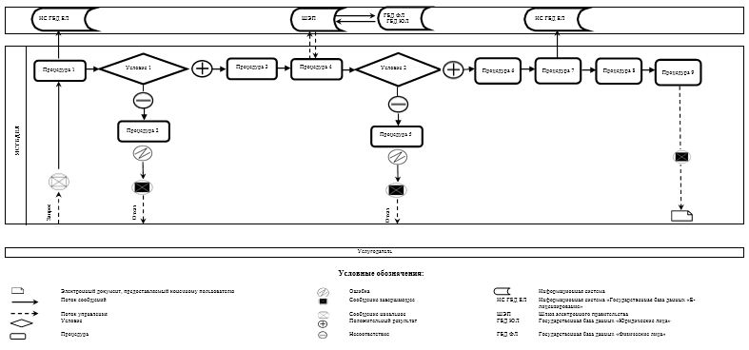

Приложение 4
к регламенту государственной услуги
"Выдача разрешения на транзит
продукции, подлежащей
экспортному контролю"
Диаграмма функционального взаимодействия информационных систем, задействованных в оказании государственной услуги через услугополучателя

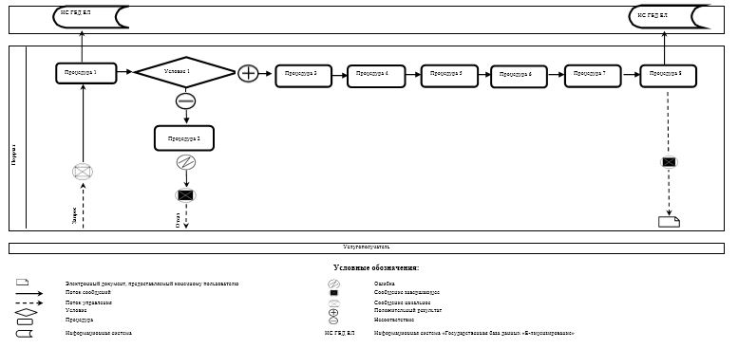

Приложение 4
к приказу Министра индустрии
и инфраструктурного развития
от 18 марта 2019 года № 138
Приложение 4
к приказу исполняющего обязанности
Министра по инвестициям и развитию
Республики Казахстан
от 28 мая 2015 года № 619
Регламент государственной услуги "Выдача лицензии на осуществление деятельности по производству, переработке, приобретению, хранению, реализации, использованию, уничтожению ядов"
Глава 1. Общие положения
1. Государственная услуга оказывается Комитетом индустриального развития и промышленной безопасности Министерства индустрии и инфраструктурного развития Республики Казахстан (далее - услугодатель).
Прием заявления и выдача результата оказания государственной услуги осуществляется через веб-портал "электронного правительства" www.egov.kz или веб-портал "Е-лицензирование": www.elicense.kz (далее – портал).
2. Форма оказания государственной услуги - электронная.
3. Результат оказания государственной услуги – лицензия и (или) приложение к лицензии, переоформленная лицензия и (или) приложение к лицензии на осуществление деятельности по производству, переработке, приобретению, хранению, реализации, использованию, уничтожению ядов, либо мотивированный ответ об отказе в оказании государственной услуги.
Форма предоставления результата оказания государственной услуги: электронная.
Глава 2. Описание порядка действий структурных подразделений (работников) услугодателя в процессе оказания государственной услуги
4. Основанием для начала процедуры (действия) по оказанию государственной услуги является получение услугодателем представленных услугополучателем документов, предусмотренных пунктом 9 Стандарта государственной услуги "Выдача лицензии на осуществление деятельности по производству, переработке, приобретению, хранению, реализации, использованию, уничтожению ядов", утвержденного приказом Министра по инвестициям и развитию Республики Казахстан от 30 апреля 2015 года № 563 "Об утверждении стандартов государственных услуг в области промышленности и экспортного контроля" (зарегистрирован в Реестре государственной регистрации нормативных правовых актов за № 11636) (далее – Стандарт).
5. Содержание каждой процедуры (действия), входящей в состав процесса оказания государственной услуги и длительность его выполнения:
1) при выдаче лицензии и (или) приложения к лицензии, переоформлении лицензии и (или) приложения к лицензии в случае реорганизации услугополучателя в форме выделения или разделения:
специалист канцелярии услугодателя в течение 15 минут регистрирует на портале заявление услугополучателя и направляет их руководителю Управления экспортного контроля и лицензирования (далее - Управление);
руководитель Управления в течение 15 минут рассматривает заявление и направляет для исполнения главному эксперту (эксперту) Управления;
главный эксперт или эксперт Управления проверяет пакет представленных документов в соответствии с пунктом 9 Стандарта:
в случае если услугополучателем представлен не полный пакет документов, необходимых для оказания государственной услуги, в срок не более 2 рабочих дней рабочего дня со дня получения представленных документов услугодателю, оформляет мотивированный отказ в дальнейшем рассмотрении заявления;
в случае если услугополучателем представлен полный пакет документов, необходимых для оказания государственной услуги, главный эксперт (эксперт) Управления в срок не более 2 рабочих дней со дня получения представленных документов услугодателю, направляет запрос в соответствующие государственные органы для получения согласования, в случае не предоставления ответа согласующими государственными органами в срок, статус заявления изменяется на "приостановлено" до получения ответа, в соответствии с частью второй пункта 3 статьи 25 Закона Республики Казахстан от 16 мая 2014 года "О разрешениях и уведомлениях";
главный эксперт (эксперт) Управления, в срок 2 рабочих дня рассматривает документы услугополучателя, необходимые для оказания государственной услуги, на их соответствие условиям выдачи лицензии и (или) приложения к лицензии, переоформлении лицензии и (или) приложения к лицензии при реорганизации услугополучателя в форме выделения или разделения, подготавливает и вносит результат оказания государственной услуги на предварительное согласование руководителю Управления;
руководитель Управления услугодателя в течение 15 минут согласовывает результат оказания государственной услуги;
руководитель услугодателя в течение 15 минут после согласования руководителя Управления подписывает результат оказания государственной услуги;
2) при выдаче переоформленной лицензии и (или) приложения к лицензии:
специалист канцелярии услугодателя в течение 15 минут регистрирует на портале заявление услугополучателяи направляет их руководителю Управления экспортного контроля и лицензирования (далее - Управление);
руководитель Управления в течение 15 минут рассматривает заявление и направляет для исполнения главному эксперту (эксперту) Управления;
главный эксперт (эксперт) в случае:
если услугополучателем представлен не полный пакет документов, необходимых для оказания государственной услуги, в срок не более 1 рабочего дня рабочего дня со дня получения представленных документов услугодателю, главный эксперт (эксперт) Управления оформляет мотивированный отказ в дальнейшем рассмотрении заявления;
если услугополучателем представлен полный пакет документов, главный эксперт (эксперт) Управления в срок 1 рабочего дня рассматривает документы услугополучателя, необходимые для оказания государственной услуги, на их соответствие условиям переоформления лицензии и (или) приложения к лицензии, подготавливает и вносит результат оказания государственной услуги на предварительное согласование руководителю Управления;
руководитель Управления услугодателя в течение 15 минут согласовывает результат оказания государственной услуги;
руководитель услугодателя в течение 15 минут после согласования руководителя Управления подписывает результат оказания государственной услуги.
6. Результат процедуры (действия) по оказанию государственной услуги, который служит основанием для начала выполнения следующей процедуры (действия):
1) регистрация представленного заявления услугополучателя, необходимого для оказания государственной услуги, специалистом канцелярии услугодателя на портале и направление его руководителю Управления;
2) назначение задачи руководителем Управления главному эксперту (эксперту) Управления;
3) оформление главным экспертом (экспертом) Управления лицензии и (или) приложения к лицензии, переоформления лицензии и (или) приложения к лицензии и направление его на подписания руководителю услугодателя;
4) выдача лицензии и (или) приложения к лицензии, переоформление, лицензии и (или) приложения к лицензии услугополучателю.
Глава 3. Описание порядка взаимодействия структурных подразделений (работников) услугодателя в процессе оказания государственной услуги
7. Перечень структурных подразделений (работников) услугодателя, которые участвуют в процедуре оказания государственной услуги:
1) специалист канцелярии услугодателя;
2) руководитель услугодателя;
3) руководитель Управления;
4) главный эксперт (эксперт).
8. Описание последовательности процедур (действий) между структурными подразделениями (работниками) услугодателя:
1) при выдаче лицензии и (или) приложения к лицензии, переоформлении лицензии и (или) приложения к лицензии в случае реорганизации услугополучателя в форме выделения или разделения:
специалист канцелярии услугодателя в течение 15 минут регистрирует на портале заявление услугополучателяи направляет их руководителю Управления экспортного контроля и лицензирования (далее - Управление);
руководитель Управления в течение 15 минут рассматривает заявление и направляет для исполнения главному эксперту (эксперту) Управления;
главный эксперт или эксперт Управления проверяет пакет представленных документов в соответствии с пунктом 9 Стандарта:
в случае если услугополучателем представлен не полный пакет документов, необходимых для оказания государственной услуги, в срок не более 2 рабочих дней рабочего дня со дня получения представленных документов услугодателю, оформляет мотивированный отказ в дальнейшем рассмотрении заявления;
в случае если услугополучателем представлен полный пакет документов, необходимых для оказания государственной услуги, главный эксперт (эксперт) Управления в срок не более 2 рабочих дней со дня получения представленных документов услугодателю, направляет запрос в соответствующие государственные органы для получения согласования, в случае не предоставления ответа согласующими государственными органами в срок, статус заявления изменяется на "приостановлено" до получения ответа, в соответствии с частью второй пункта 3 статьи 25 Закона Республики Казахстан от 16 мая 2014 года "О разрешениях и уведомлениях";
главный эксперт (эксперт) Управления, в срок 2 рабочих дня рассматривает документы услугополучателя, необходимые для оказания государственной услуги, на их соответствие условиям выдачи лицензии и (или) приложения к лицензии, переоформлении лицензии и (или) приложения к лицензии при реорганизации услугополучателя в форме выделения или разделения, подготавливает и вносит результат оказания государственной услуги на предварительное согласование руководителю Управления;
руководитель Управления услугодателя в течение 15 минут согласовывает результат оказания государственной услуги;
руководитель услугодателя в течение 15 минут после согласования руководителя Управления подписывает результат оказания государственной услуги;
2) при выдаче переоформленной лицензии и (или) приложения к лицензии:
специалист канцелярии услугодателя в течение 15 минут регистрирует на портале заявление услугополучателя и направляет их руководителю Управления экспортного контроля и лицензирования (далее - Управление);
руководитель Управления в течение 15 минут рассматривает заявление и направляет для исполнения главному эксперту (эксперту) Управления;
главный эксперт (эксперт) в случае:
если услугополучателем представлен не полный пакет документов, необходимых для оказания государственной услуги, в срок не более 1 рабочего дня рабочего дня со дня получения представленных документов услугодателю, главный эксперт (эксперт) Управления оформляет мотивированный отказ в дальнейшем рассмотрении заявления;
если услугополучателем представлен полный пакет документов, главный эксперт (эксперт) Управления в срок 1 рабочего дня рассматривает документы услугополучателя, необходимые для оказания государственной услуги, на их соответствие условиям переоформления лицензии и (или) приложения к лицензии, подготавливает и вносит результат оказания государственной услуги на предварительное согласование руководителю Управления;
руководитель Управления услугодателя в течение 15 минут согласовывает результат оказания государственной услуги;
руководитель услугодателя в течение 15 минут после согласования руководителя Управления подписывает результат оказания государственной услуги.
9. Описание последовательности процедур (действий) между структурными подразделениями (работниками) услугодателя приведены в блок-схеме взаимодействия структурных подразделений (работников) услугодателя согласно приложению 1 к настоящему Регламенту государственной услуги "Выдача лицензии на осуществление деятельности по производству, переработке, приобретению, хранению, реализации, использованию, уничтожению ядов".
Глава 4. Описание порядка использования информационных систем в процессе оказания государственной услуги
10. Описание порядка обращения и последовательности процедур (действий) услугодателя и услугополучателя при оказании государственной услуги через Портал.
1) описание последовательности процедур (действий) услугодателя:
процедура 1 – ввод сотрудником услугодателя логина и пароля (процедура авторизации) в информационной системе "Государственная база данных "Е-лицензирование" (далее – ИС ГБД ЕЛ) для оказания государственной услуги;
условие 1 – проверка в ИС ГБД ЕЛ подлинности данных о зарегистрированном сотруднике услугодателя через логин и пароль;
процедура 2 – формирование ИС ГБД ЕЛ сообщения об отказе в авторизации в связи с имеющимися нарушениями в данных сотрудника услугодателя;
процедура 3 – выбор сотрудником услугодателя услуги, указанной в настоящем регламенте, вывод на экран формы запроса для оказания услуги и ввод сотрудником услугодателя данных услугополучателя;
процедура 4 – направление запроса через шлюз электронного правительства в государственную базу данных "Юридические лица" (далее - ГБД ЮЛ) или государственную базу данных "Физические лица" (далее - ГБД ФЛ) о данных услугополучателя;
условие 2 – проверка наличия данных услугополучателя в ГБД ЮЛ/ГБД ФЛ;
процедура 5 – формирование сообщения о невозможности получения данных в связи с отсутствием данных услугополучателя в ГБД ЮЛ/ГБД ФЛ;
процедура 6 – заполнение формы запроса в части отметки о наличии документов в бумажной форме;
процедура 7 – регистрация запроса в ИС ГБД ЕЛ и обработка услуги в ИС ГБД ЕЛ;
процедура 8 – проверка услугодателем соответствия услугополучателя условиям выдачи/переоформления лицензии и (или) приложения к лицензии, а также предъявляемым квалификационным требованиям;
процедура 9 – получение услугополучателем результата оказания государственной услуги, сформированной ИС ГБД ЕЛ;
2) описание порядка обращения и последовательности процедур (действий) услугополучателя:
процедура 1 – ввод услугополучателем пароля (процедура авторизации) на Портале для получения государственной услуги;
условие 1 – проверка на Портале подлинности данных о зарегистрированном услугополучателе через логин (индивидуальный идентификационный номер/бизнес-идентификационный номер) и пароль;
процедура 2 – формирование Порталом сообщения об отказе в авторизации в связи с имеющимися нарушениями в данных услугополучателя;
процедура 3 – выбор услугополучателем услуги, указанной в настоящем регламенте, вывод на экран формы запроса для оказания услуги и заполнение услугополучателем формы (ввод данных) с учетом ее структуры и форматных требований, прикреплением к форме запроса необходимых документов в электронном виде;
процедура 4 – оплата услуги посредством платежного шлюза электронного правительства, а затем эта информация поступает в ИС ГБД ЕЛ;
условие 2 – проверка в ИС ГБД ЕЛ факта оплаты за оказание государственной услуги;
процедура 5 – формирование сообщения об отказе в запрашиваемой государственной услуге, в связи с отсутствием оплаты за оказание услуги в ИС ГБД ЕЛ;
процедура 6 - выбор услугополучателем регистрационного свидетельства электронной цифровой подписи (далее – ЭЦП) для удостоверения (подписания) запроса;
процедура 7 – удостоверение (подписание) посредством ЭЦП услугополучателя заполненной формы (введенных данных) запроса на оказание услуги;
процедура 8 – регистрация электронного документа (запроса услугополучателя) в ИС ГБД ЕЛ и обработка запроса в ИС ГБД ЕЛ;
процедура 9 – проверка услугодателем соответствия услугополучателя условиям выдачи/переоформления лицензии и (или) приложения к лицензии, а также предъявляемым квалификационным требованиям;
процедура 10 – получение услугополучателем результата оказания государственной услуги, сформированного ИС ГБД ЕЛ.
Диаграмма функционального взаимодействия информационных систем, задействованных в оказании государственной услуги через услугодателя, и диаграмма функционального взаимодействия информационных систем, задействованных в оказании государственной услуги через услугополучателя, приведены в приложениях 2, 3 к настоящему регламенту.
Приложение 1
к регламенту государственной услуги
"Выдача лицензии на
осуществление деятельности по
производству, переработке,
приобретению, хранению,
реализации, использованию,
уничтожению ядов"
Справочник последовательности процедур (действий) работников

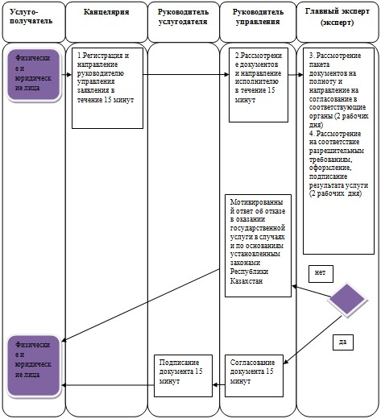

Приложение 2
к регламенту государственной услуги
"Выдача лицензии на
осуществление деятельности по
производству, переработке,
приобретению, хранению,
реализации, использованию,
уничтожению ядов"
Диаграмма функционального взаимодействия информационных систем, задействованных в оказании государственной услуги через услугодателя

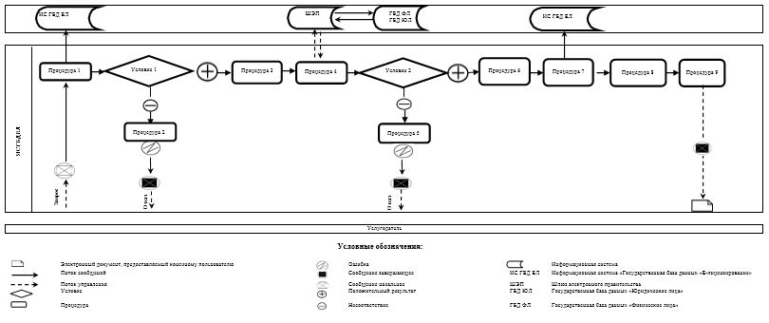

Приложение 3
к регламенту государственной услуги
"Выдача лицензии на
осуществление деятельности по
производству, переработке,
приобретению, хранению,
реализации, использованию,
уничтожению ядов"
Диаграмма функционального взаимодействия информационных систем, задействованных в оказании государственной услуги через услугополучателя

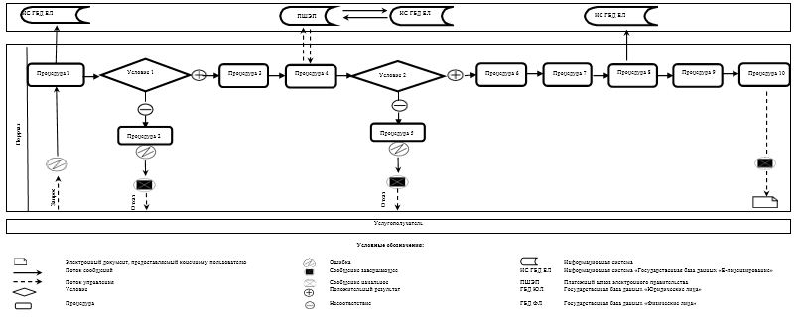

Приложение 5
к приказу Министра индустрии
и инфраструктурного развития
от 18 марта 2019 года № 138
Приложение 5
к приказу исполняющего обязанности
Министра по инвестициям и развитию
Республики Казахстан
от 28 мая 2015 года № 619
Регламент государственной услуги "Выдача лицензии на импорт и (или) экспорт отдельных видов товаров"
Глава 1. Общие положения
1. Государственная услуга оказывается Комитетом индустриального развития и промышленной безопасности Министерства индустрии и инфраструктурного развития Республики Казахстан (далее – услугодатель).
Прием заявления и выдача результата оказания государственной услуги осуществляется через веб-портал "электронного правительства" www.egov.kz или веб-портал "Е-лицензирование": www.elicense.kz (далее – портал).
2. Форма оказания государственной услуги – электронная.
3. Результат оказания государственной услуги – лицензия на импорт и (или) экспорт отдельных видов товаров, либо мотивированный ответ об отказе в оказании государственной услуги.
Форма предоставления результата оказания государственной услуги: электронная.
Глава 2. Описание порядка действий структурных подразделений (работников) услугодателя в процессе оказания государственной услуги
4. Основанием для начала процедуры (действия) по оказанию государственной услуги является получение услугодателем представленных услугополучателем документов, предусмотренных пунктом 9 Стандарта государственной услуги "Выдача лицензии на импорт и (или) экспорт отдельных видов товаров", утвержденного приказом Министра по инвестициям и развитию Республики Казахстан от 30 апреля 2015 года № 563 "Об утверждении стандартов государственных услуг в области промышленности и экспортного контроля" (зарегистрирован в Реестре государственной регистрации нормативных правовых актов за № 11636).
5. Содержание каждой процедуры (действия), входящей в состав процесса оказания государственной услуги и длительность его выполнения:
1) специалист канцелярии услугодателя в течение 15 минут регистрирует на портале заявление услугополучателя и направляет их руководителю Управления экспортного контроля и лицензирования (далее – Управление);
2) руководитель Управления в течение 15 минут рассматривает заявление и направляет для исполнения главному эксперту (эксперту) Управления;
3) главный эксперт (эксперт) Управления, в случае если услугополучателем представлен не полный пакет документов, необходимых для оказания государственной услуги, при выдаче при выдаче лицензии на Экспорт драгоценных металлов и сырьевых товаров, содержащих драгоценные металлы и экспорт минерального сырья в срок не более 1 рабочего дня оформляет мотивированный отказ в дальнейшем рассмотрении заявления;
при выдаче лицензии на импорт ядовитых веществ, не являющихся прекурсорами наркотических средств и психотропных веществ и выдаче лицензии на экспорт (импорт) специальных технических средств, предназначенных для проведения оперативно-розыскных мероприятий, или шифровальных (криптографических) средств в срок не более 2 рабочих дней со дня получения представленных документов услугодателю, оформляет мотивированный отказ в дальнейшем рассмотрении заявления;
в случае если услугополучателем представлен полный пакет документов, необходимых для оказания государственной услуги, главный эксперт (эксперт) Управления в срок не более 2 рабочих дней со дня получения представленных документов услугодателю, направляет запрос в соответствующие государственные органы для получения согласования;
4) главный эксперт (эксперт) Управления, при выдаче лицензии на Экспорт драгоценных металлов и сырьевых товаров, содержащих драгоценные металлы и выдаче лицензии на экспорт минерального сырья в срок 1 рабочего дня (при этом день регистрации не входит в срок оказания государственной услуги) рассматривает документы услугополучателя, необходимых для оказания государственной услуги, на его соответствие условиям выдачи лицензии, подготавливает и вносит результат оказания государственной услуги на предварительное согласование руководителю Управления;
при выдаче лицензии на импорт ядовитых веществ, не являющихся прекурсорами наркотических средств и психотропных веществ в срок 2 рабочих дней рассматривает документы услугополучателя, необходимых для оказания государственной услуги, на его соответствие условиям выдачи лицензии, подготавливает и вносит результат оказания государственной услуги на предварительное согласование руководителю Управления;
при выдаче лицензии на экспорт (импорт) специальных технических средств, предназначенных для проведения оперативно-розыскных мероприятий, или шифровальных (криптографических) средств – 7 (девять) рабочих дней рассматривает документы услугополучателя, необходимых для оказания государственной услуги, на его соответствие условиям выдачи лицензии, подготавливает и вносит результат оказания государственной услуги на предварительное согласование руководителю Управления;
5) руководитель Управления в течение 15 минут согласовывает результат оказания государственной услуги;
6) руководитель услугодателя в течение 15 минут после согласования руководителя Управления подписывает результат оказания государственной услуги.
6. Результат процедуры (действия) по оказанию государственной услуги, который служит основанием для начала выполнения следующей процедуры (действия):
1) регистрация представленного заявления услугополучателя, необходимого для оказания государственной услуги, специалистом канцелярии услугодателя на портале и направление его руководителю Управления;
2) назначение задачи руководителем Управления главному эксперту (эксперту) Управления;
3) оформление главным экспертом (экспертом) Управления лицензии и (или) приложения к лицензии и направление его на подписание руководителю услугодателя;
4) выдача лицензии на импорт и (или) экспорт отдельных видов товаров услугополучателю.
Глава 3. Описание порядка взаимодействия структурных подразделений (работников) услугодателя в процессе оказания государственной услуги
7. Перечень структурных подразделений (работников) услугодателя, которые участвуют в процедуре оказания государственной услуги:
1) специалист канцелярии услугодателя;
2) руководитель услугодателя;
3) руководитель Управления;
4) главный эксперт (эксперт).
8. Описание последовательности процедур (действий) между структурными подразделениями (работниками) услугодателя:
1) специалист канцелярии услугодателя в течение 15 минут регистрирует на портале заявление услугополучателя и направляет их руководителю Управления экспортного контроля и лицензирования (далее – Управление);
2) руководитель Управления в течение 15 минут рассматривает заявление и направляет для исполнения главному эксперту (эксперту) Управления;
3) главный эксперт (эксперт) Управления, в случае если услугополучателем представлен не полный пакет документов, необходимых для оказания государственной услуги, при выдаче при выдаче лицензии на Экспорт драгоценных металлов и сырьевых товаров, содержащих драгоценные металлы и экспорт минерального сырья в срок не более 1 рабочего дня оформляет мотивированный отказ в дальнейшем рассмотрении заявления;
при выдаче лицензии на импорт ядовитых веществ, не являющихся прекурсорами наркотических средств и психотропных веществ и выдаче лицензии на экспорт (импорт) специальных технических средств, предназначенных для проведения оперативно-розыскных мероприятий, или шифровальных (криптографических) средств в срок не более 2 рабочих дней со дня получения представленных документов услугодателю, оформляет мотивированный отказ в дальнейшем рассмотрении заявления;
в случае если услугополучателем представлен полный пакет документов, необходимых для оказания государственной услуги, главный эксперт (эксперт) Управления в срок не более 2 рабочих дней со дня получения представленных документов услугодателю, направляет запрос в соответствующие государственные органы для получения согласования;
4) главный эксперт (эксперт) Управления, при выдаче лицензии на Экспорт драгоценных металлов и сырьевых товаров, содержащих драгоценные металлы и выдаче лицензии на экспорт минерального сырья в срок 1 рабочего дня (при этом день регистрации не входит в срок оказания государственной услуги) рассматривает документы услугополучателя, необходимых для оказания государственной услуги, на его соответствие условиям выдачи лицензии, подготавливает и вносит результат оказания государственной услуги на предварительное согласование руководителю Управления;
при выдаче лицензии на импорт ядовитых веществ, не являющихся прекурсорами наркотических средств и психотропных веществ в срок 2 рабочих дней рассматривает документы услугополучателя, необходимых для оказания государственной услуги, на его соответствие условиям выдачи лицензии, подготавливает и вносит результат оказания государственной услуги на предварительное согласование руководителю Управления;
при выдаче лицензии на экспорт (импорт) специальных технических средств, предназначенных для проведения оперативно-розыскных мероприятий, или шифровальных (криптографических) средств – 7 (девять) рабочих дней рассматривает документы услугополучателя, необходимых для оказания государственной услуги, на его соответствие условиям выдачи лицензии, подготавливает и вносит результат оказания государственной услуги на предварительное согласование руководителю Управления;
5) руководитель Управления в течение 15 минут согласовывает результат оказания государственной услуги;
6) руководитель услугодателя в течение 15 минут после согласования руководителя Управления подписывает результат оказания государственной услуги.
9. Описание последовательности процедур (действий) между структурными подразделениями (работниками) услугодателя приведены в блок-схеме взаимодействия структурных подразделений (работников) услугодателя согласно приложению 1 к настоящему Регламенту государственной услуги "Выдача лицензии на импорт и (или) экспорт отдельных видов товаров".
Глава 4. Описание порядка использования информационных систем в процессе оказания государственной услуги
10. Описание порядка обращения и последовательности процедур (действий) услугодателя и услугополучателя при оказании государственной услуги через Портал.
1) описание последовательности процедур (действий) услугодателя:
процедура 1 – ввод сотрудником услугодателя логина и пароля (процедура авторизации) в информационной системе "Государственная база данных "Е-лицензирование" (далее – ИС ГБД ЕЛ) для оказания государственной услуги;
условие 1 – проверка в ИС ГБД ЕЛ подлинности данных о зарегистрированном сотруднике услугодателя через логин и пароль;
процедура 2 – формирование ИС ГБД ЕЛ сообщения об отказе в авторизации в связи с имеющимися нарушениями в данных сотрудника услугодателя;
процедура 3 – выбор сотрудником услугодателя услуги, указанной в настоящем регламенте, вывод на экран формы запроса для оказания услуги и ввод сотрудником услугодателя данных услугополучателя;
процедура 4 – направление запроса через шлюз электронного правительства в государственную базу данных "Юридические лица" (далее - ГБД ЮЛ) о данных услугополучателя;
условие 2 – проверка наличия данных услугополучателя в ГБД ЮЛ;
процедура 5 – формирование сообщения о невозможности получения данных в связи с отсутствием данных услугополучателя в ГБД ЮЛ;
процедура 6 – заполнение формы запроса в части отметки о наличии документов в бумажной форме;
процедура 7 – регистрация запроса в ИС ГБД ЕЛ и обработка услуги в ИС ГБД ЕЛ;
процедура 8 – проверка услугодателем соответствия услугополучателя условиям выдачи/переоформления лицензии и (или) приложения к лицензии, а также предъявляемым квалификационным требованиям;
процедура 9 – получение услугополучателем результата оказания государственной услуги, сформированной ИС ГБД ЕЛ.
2) описание порядка обращения и последовательности процедур (действий) услугополучателя:
процедура 1 – ввод услугополучателем пароля (процедура авторизации) на Портале для получения государственной услуги;
условие 1 – проверка на Портале подлинности данных о зарегистрированном услугополучателе через логин (индивидуальный идентификационный номер/бизнес-идентификационный номер) и пароль;
процедура 2 – формирование Порталом сообщения об отказе в авторизации в связи с имеющимися нарушениями в данных услугополучателя;
процедура 3 – выбор услугополучателем услуги, указанной в настоящем регламенте, вывод на экран формы запроса для оказания услуги и заполнение услугополучателем формы (ввод данных) с учетом ее структуры и форматных требований, прикреплением к форме запроса необходимых документов в электронном виде (в формате PDF с оригиналов документов);
процедура 4 – оплата услуги посредством платежного шлюза электронного правительства, а затем эта информация поступает в ИС ГБД ЕЛ;
условие 2 – проверка в ИС ГБД ЕЛ факта оплаты за оказание государственной услуги;
процедура 5 – формирование сообщения об отказе в запрашиваемой государственной услуге, в связи с отсутствием оплаты за оказание услуги в ИС ГБД ЕЛ;
процедура 6 - выбор услугополучателем регистрационного свидетельства электронной цифровой подписи (далее – ЭЦП) для удостоверения (подписания) запроса;
процедура 7 – удостоверение (подписание) посредством ЭЦП услугополучателя заполненной формы (введенных данных) запроса на оказание услуги;
процедура 8 – регистрация электронного документа (запроса услугополучателя) в ИС ГБД ЕЛ и обработка запроса в ИС ГБД ЕЛ;
процедура 9 – проверка услугодателем соответствия услугополучателя условиям выдачи/переоформления лицензии, а также предъявляемым квалификационным требованиям;
процедура 10 – получение услугополучателем результата оказания государственной услуги, сформированного ИС ГБД ЕЛ.
Диаграмма функционального взаимодействия информационных систем, задействованных в оказании государственной услуги через услугодателя, и диаграмма функционального взаимодействия информационных систем, задействованных в оказании государственной услуги через услугополучателя, приведены в приложениях 2, 3 к настоящему регламенту.
Приложение 1
к регламенту государственной услуги
"Выдача лицензии на импорт и (или)
экспорт отдельных видов товаров"
Справочник последовательности процедур (действий) работников

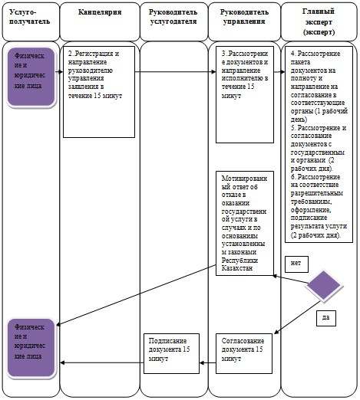

Приложение 2
к регламенту государственной услуги
"Выдача лицензии на импорт и (или)
экспорт отдельных видов товаров"
Диаграмма функционального взаимодействия информационных систем, задействованных в оказании государственной услуги через услугодателя

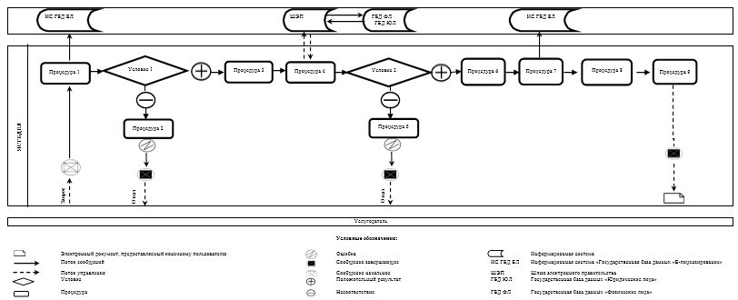

Приложение 3
к регламенту государственной услуги
"Выдача лицензии на импорт и (или)
экспорт отдельных видов товаров"
Диаграмма функционального взаимодействия информационных систем, задействованных в оказании государственной услуги через услугополучателя

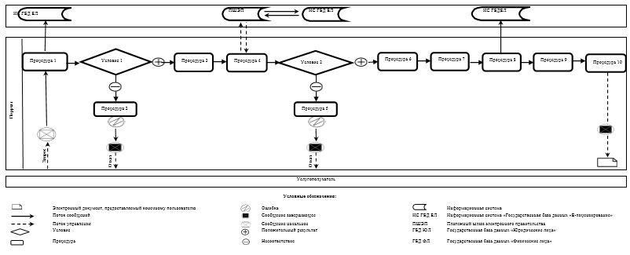

Приложение 6
к приказу Министра индустрии
и инфраструктурного развития
от 18 марта 2019 года № 138
Приложение 6
к приказу исполняющего обязанности
Министра по инвестициям и развитию
Республики Казахстан
от 28 мая 2015 года № 619
Регламент государственной услуги "Выдача лицензии на экспорт и импорт продукции, подлежащей экспортному контролю"
Глава 1. Общие положения
1. Государственная услуга оказывается Комитетом индустриального развития и промышленной безопасности Министерства индустрии и инфраструктурного развития Республики Казахстан (далее - услугодатель).
Прием заявлений и выдача результатов оказания государственной услуги осуществляется через веб-портал "электронного правительства" www.egov.kz или веб-портал "Е-лицензирование": www.elicense.kz (далее – портал).
2. Форма оказания государственной услуги – электронная.
3. Результат оказания государственной услуги – лицензия, переоформленная лицензия на экспорт и импорт продукции, подлежащей экспортному контролю, либо мотивированный ответ об отказе в оказании государственной услуги.
Форма предоставления результата оказания государственной услуги: электронная.
Глава 2. Описание порядка действий структурных подразделений (работников) услугодателя в процессе оказания государственной услуги
4. Основанием для начала процедуры (действия) по оказанию государственной услуги является получение услугодателем представленных услугополучателем документов, предусмотренных пунктом 9 Стандарта государственной услуги "Выдача лицензии на экспорт и импорт продукции, подлежащей экспортному контролю", утвержденного приказом Министра по инвестициям и развитию Республики Казахстан от 30 апреля 2015 года № 563 "Об утверждении стандартов государственных услуг в области промышленности и экспортного контроля" (зарегистрирован в Реестре государственной регистрации нормативных правовых актов за № 11636) (далее – Стандарт).
5. Содержание каждой процедуры (действия), входящей в состав процесса оказания государственной услуги и длительность его выполнения:
1) при выдаче лицензии, переоформлении лицензии и (или) приложения к лицензии в случае реорганизации услугополучателя в форме выделения или разделения:
специалист канцелярии услугодателя в течение 15 минут регистрирует на портале заявление услугополучателя и направляет их руководителю Управления экспортного контроля и лицензирования (далее – Управление);
руководитель Управления в течение 15 минут рассматривает заявление и направляет для исполнения главному эксперту (эксперту) Управления;
главный эксперт (эксперт) Управления проверяет пакет представленных документов в соответствии с пунктом 9 Стандарта:
в случае если услугополучателем представлен не полный пакет документов, необходимых для оказания государственной услуги, в срок не более 2 рабочих дней со дня получения представленных документов услугодателю, оформляет мотивированный отказ в дальнейшем рассмотрении заявления;
в случае если услугополучателем представлен полный пакет документов, необходимые для оказания государственной услуги, главный эксперт (эксперт) Управления в срок не более 2 рабочих дней со дня получения представленных документов услугодателю, направляет запрос в соответствующие государственные органы для получения согласования;
главный эксперт (эксперт) Управления, в срок 27 рабочих дней рассматривает документы услугополучателя, необходимых для оказания государственной услуги, на его соответствие условиям выдачи лицензии, переоформления лицензии и (или) приложения к лицензии подготавливает и вносит результат оказания государственной услуги на предварительное согласование руководителю Управления;
руководитель Управления услугодателя в течение 15 минут согласовывает результат оказания государственной услуги;
руководитель услугодателя в течение 15 минут после согласования руководителя Управления подписывает результат оказания государственной услуги;
2) при выдаче переоформленной лицензии и (или) приложения к лицензии:
специалист канцелярии услугодателя в течение 15 минут регистрирует на портале заявление услугополучателя и направляет их руководителю Управления экспортного контроля и лицензирования (далее – Управление);
руководитель Управления (при его наличии на рабочем месте) в течение 15 минут рассматривает заявление и направляет для исполнения главному эксперту (эксперту) Управления;
в случае если услугополучателем представлен не полный пакет документов, необходимых для оказания государственной услуги, в срок не более 1 рабочего дня получения представленных документов услугодателю, главный эксперт (эксперт) Управления оформляет мотивированный отказ в дальнейшем рассмотрении заявления;
в случае если услугополучателем представлен полный пакет документов, необходимые для оказания государственной услуги, главный эксперт (эксперт) Управления в срок не более 1 рабочего дня со дня получения представленных документов услугодателю, направляет запрос в соответствующие государственные органы для получения согласования;
главный эксперт (эксперт) Управления, в срок 1 рабочих дней рассматривает документы услугополучателя, необходимых для оказания государственной услуги, на его соответствие условиям переоформления лицензии и (или) приложения к лицензии подготавливает и вносит результат оказания государственной услуги на предварительное согласование руководителю Управления;
руководитель Управления услугодателя в течение 15 минут согласовывает результат оказания государственной услуги;
руководитель услугодателя в течение 15 минут после согласования руководителя Управления подписывает результат оказания государственной услуги.
6. Результат процедуры (действия) по оказанию государственной услуги, который служит основанием для начала выполнения следующей процедуры (действия):
1) регистрация представленного заявления услугополучателя, необходимого для оказания государственной услуги, специалистом канцелярии услугодателя на портале и направление его руководителю Управления;
2) назначение задачи руководителем Управления главному эксперту (эксперту) Управления;
3) оформление главным экспертом (экспертом) Управления лицензия, переоформление лицензии на экспорт и импорт продукции, подлежащей экспортному контролю и передача его для подписания руководителю услугодателя;
4) выдача лицензия, переоформление лицензии на экспорт и импорт продукции, подлежащей экспортному контролю услугополучателю.
Глава 3. Описание порядка взаимодействия структурных подразделений (работников) услугодателя в процессе оказания государственной услуги
7. Перечень структурных подразделений (работников) услугодателя, которые участвуют в процедуре оказания государственной услуги:
1) специалист канцелярии услугодателя;
2) руководитель услугодателя;
3) руководитель Управления;
4) главный эксперт (эксперт).
8. Описание последовательности процедур (действий) между структурными подразделениями (работниками) услугодателя:
1) при выдаче лицензии, переоформлении лицензии и (или) приложения к лицензии в случае реорганизации услугополучателя в форме выделения или разделения:
специалист канцелярии услугодателя в течение 15 минут регистрирует на портале заявление услугополучателя и направляет их руководителю Управления экспортного контроля и лицензирования (далее – Управление);
руководитель Управления в течение 15 минут рассматривает заявление и направляет для исполнения главному эксперту (эксперту) Управления;
главный эксперт (эксперт) Управления проверяет пакет представленных документов в соответствии с пунктом 9 Стандарта:
в случае если услугополучателем представлен не полный пакет документов, необходимых для оказания государственной услуги, в срок не более 2 рабочих дней со дня получения представленных документов услугодателю, оформляет мотивированный отказ в дальнейшем рассмотрении заявления;
в случае если услугополучателем представлен полный пакет документов, необходимые для оказания государственной услуги, главный эксперт (эксперт) Управления в срок не более 2 рабочих дней со дня получения представленных документов услугодателю, направляет запрос в соответствующие государственные органы для получения согласования;
главный эксперт (эксперт) Управления, в срок 27 рабочих дней рассматривает документы услугополучателя, необходимых для оказания государственной услуги, на его соответствие условиям выдачи лицензии, переоформления лицензии и (или) приложения к лицензии подготавливает и вносит результат оказания государственной услуги на предварительное согласование руководителю Управления;
руководитель Управления услугодателя в течение 15 минут согласовывает результат оказания государственной услуги;
руководитель услугодателя в течение 15 минут после согласования руководителя Управления подписывает результат оказания государственной услуги;
2) при выдаче переоформленной лицензии и (или) приложения к лицензии:
специалист канцелярии услугодателя в течение 15 минут регистрирует на портале заявление услугополучателя и направляет их руководителю Управления экспортного контроля и лицензирования (далее – Управление);
руководитель Управления (при его наличии на рабочем месте) в течение 15 минут рассматривает заявление и направляет для исполнения главному эксперту (эксперту) Управления;
в случае если услугополучателем представлен не полный пакет документов, необходимых для оказания государственной услуги, в срок не более 1 рабочего дня получения представленных документов услугодателю, главный эксперт (эксперт) Управления оформляет мотивированный отказ в дальнейшем рассмотрении заявления;
в случае если услугополучателем представлен полный пакет документов, необходимые для оказания государственной услуги, главный эксперт (эксперт) Управления в срок не более 1 рабочего дня со дня получения представленных документов услугодателю, направляет запрос в соответствующие государственные органы для получения согласования;
главный эксперт (эксперт) Управления, в срок 1 рабочих дней рассматривает документы услугополучателя, необходимых для оказания государственной услуги, на его соответствие условиям переоформления лицензии и (или) приложения к лицензии подготавливает и вносит результат оказания государственной услуги на предварительное согласование руководителю Управления;
руководитель Управления услугодателя в течение 15 минут согласовывает результат оказания государственной услуги;
руководитель услугодателя в течение 15 минут после согласования руководителя Управления подписывает результат оказания государственной услуги.
9. Описание последовательности процедур (действий) между структурными подразделениями (работниками) услугодателя приведены в блок-схеме взаимодействия структурных подразделений (работников) услугодателя согласно приложению 1 к настоящему Регламенту государственной услуги "Выдача лицензии на экспорт и импорт продукции, подлежащей экспортному контролю".
Глава 4. Описание порядка использования информационных систем в процессе оказания государственной услуги
10. Описание порядка обращения и последовательности процедур (действий) услугодателя и услугополучателя при оказании государственной услуги через портал.
1) описание последовательности процедур (действий) услугодателя:
процедура 1 – ввод сотрудником услугодателя логина и пароля (процедура авторизации) в информационной системе "Государственная база данных "Е-лицензирование" (далее – ИС ГБД ЕЛ) для оказания государственной услуги;
условие 1 – проверка в ИС ГБД ЕЛ подлинности данных о зарегистрированном сотруднике услугодателя через логин и пароль;
процедура 2 – формирование ИС ГБД ЕЛ сообщения об отказе в авторизации в связи с имеющимися нарушениями в данных сотрудника услугодателя;
процедура 3 – выбор сотрудником услугодателя услуги, указанной в настоящем регламенте, вывод на экран формы запроса для оказания услуги и ввод сотрудником услугодателя данных услугополучателя;
процедура 4 – направление запроса через шлюз электронного правительства в государственную базу данных "Юридические лица" (далее - ГБД ЮЛ) о данных услугополучателя;
условие 2 – проверка наличия данных услугополучателя в ГБД ЮЛ;
процедура 5 – формирование сообщения о невозможности получения данных в связи с отсутствием данных услугополучателя в ГБД ЮЛ;
процедура 6 – заполнение формы запроса в части отметки о наличии документов в бумажной форме;
процедура 7 – регистрация запроса в ИС ГБД ЕЛ и обработка услуги в ИС ГБД ЕЛ;
процедура 8 – проверка услугодателем соответствия услугополучателя условиям выдачи/переоформления лицензии и (или) приложения к лицензии, а также предъявляемым квалификационным требованиям;
процедура 9 – получение услугополучателем результата оказания государственной услуги, сформированной ИС ГБД ЕЛ.
2) описание порядка обращения и последовательности процедур (действий) услугополучателя:
процедура 1 – ввод услугополучателем пароля (процедура авторизации) на Портале для получения государственной услуги;
условие 1 – проверка на Портале подлинности данных о зарегистрированном услугополучателе через логин (индивидуальный идентификационный номер/бизнес-идентификационный номер) и пароль;
процедура 2 – формирование Порталом сообщения об отказе в авторизации в связи с имеющимися нарушениями в данных услугополучателя;
процедура 3 – выбор услугополучателем услуги, указанной в настоящем регламенте, вывод на экран формы запроса для оказания услуги и заполнение услугополучателем формы (ввод данных) с учетом ее структуры и форматных требований, прикреплением к форме запроса необходимых документов в электронном виде;
процедура 4 – оплата услуги посредством платежного шлюза электронного правительства, а затем эта информация поступает в ИС ГБД ЕЛ;
условие 2 – проверка в ИС ГБД ЕЛ факта оплаты за оказание государственной услуги;
процедура 5 – формирование сообщения об отказе в запрашиваемой государственной услуге, в связи с отсутствием оплаты за оказание услуги в ИС ГБД ЕЛ;
процедура 6 - выбор услугополучателем регистрационного свидетельства электронной цифровой подписи (далее – ЭЦП) для удостоверения (подписания) запроса;
процедура 7 – удостоверение (подписание) посредством ЭЦП услугополучателя заполненной формы (введенных данных) запроса на оказание услуги;
процедура 8 – регистрация электронного документа (запроса услугополучателя) в ИС ГБД ЕЛ и обработка запроса в ИС ГБД ЕЛ;
процедура 9 – проверка услугодателем соответствия услугополучателя условиям выдачи/переоформления лицензии, а также предъявляемым квалификационным требованиям;
процедура 10 – получение услугополучателем результата оказания государственной услуги, сформированного ИС ГБД ЕЛ.
Диаграмма функционального взаимодействия информационных систем, задействованных в оказании государственной услуги через услугодателя, и диаграмма функционального взаимодействия информационных систем, задействованных в оказании государственной услуги через услугополучателя, приведены в приложениях 2, 3 к настоящему регламенту.
Приложение 1
к регламенту государственной услуги
"Выдача лицензии на экспорт и
импорт продукции, подлежащей
экспортному контролю"
Описание последовательности процедур (действий) работников

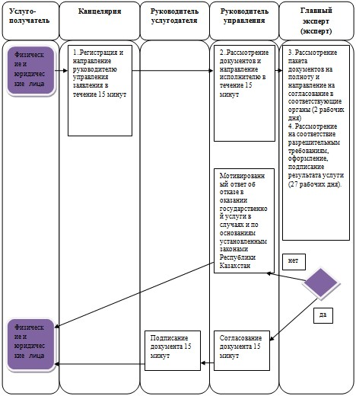

Приложение 2
к регламенту государственной услуги
"Выдача лицензии на экспорт и
импорт продукции, подлежащей
экспортному контролю"
Диаграмма функционального взаимодействия информационных систем, задействованных в оказании государственной услуги через услугодателя

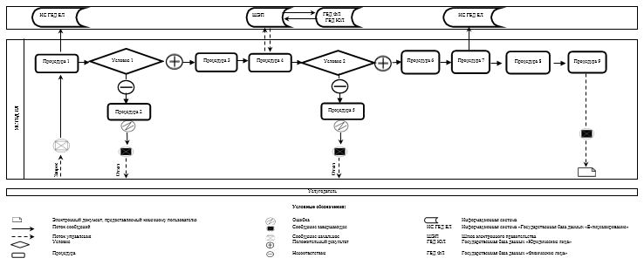

Приложение 3
к регламенту государственной услуги
"Выдача лицензии на экспорт и
импорт продукции, подлежащей
экспортному контролю"
Диаграмма функционального взаимодействия информационных систем, задействованных в оказании государственной услуги через услугополучателя

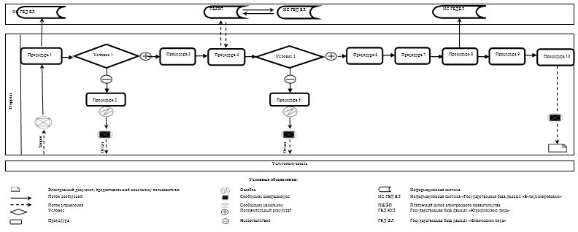

Приложение 7
к приказу Министра индустрии
и инфраструктурного развития
от 18 марта 2019 года № 138
Приложение 7
к приказу исполняющего обязанности
Министра по инвестициям и развитию
Республики Казахстан
от 28 мая 2015 года № 619
Регламент государственной услуги "Выдача разрешения на переработку продукции вне территории Республики Казахстан"
Глава 1. Общие положения
1. Государственная услуга оказывается Комитетом индустриального развития и промышленной безопасности Министерства индустрии и инфраструктурного развития Республики Казахстан (далее - услугодатель).
Прием заявлений и выдача результатов оказания государственной услуги осуществляется через веб-портал "электронного правительства" www.egov.kz или веб-портал "Е-лицензирование": www.elicense.kz (далее – портал).
2. Форма оказания государственной услуги – электронная.
3. Результат оказания государственной услуги – разрешение на переработку продукции вне территории Республики Казахстан.
Форма предоставления результата оказания государственной услуги: электронная.
Глава 2. Описание порядка действий структурных подразделений (работников) услугодателя в процессе оказания государственной услуги
4. Основанием для начала процедуры (действия) по оказанию государственной услуги является получение услугодателем представленных услугополучателем документов, предусмотренных пунктом 9 Стандарта государственной услуги "Выдача разрешения на переработку продукции вне территории Республики Казахстан", утвержденного приказом Министра по инвестициям и развитию Республики Казахстан от 30 апреля 2015 года № 563 "Об утверждении стандартов государственных услуг в области промышленности и экспортного контроля" (зарегистрирован в Реестре государственной регистрации нормативных правовых актов за № 11636).
5. Содержание каждой процедуры (действия), входящей в состав процесса оказания государственной услуги и длительность его выполнения:
1) специалист канцелярии услугодателя в течение 15 минут регистрирует на портале заявление услугополучателя, и направляет их руководителю Управления экспортного контроля и лицензирования (далее – Управление);
2) руководитель Управления в течение 15 минут рассматривает заявление и направляет для исполнения главному эксперту (эксперту) Управления;
3) главный эксперт (эксперт) Управления, в случае если услугополучателем представлен не полный пакет документов, необходимых для оказания государственной услуги, в срок не более 3 рабочих дней со дня получения представленных документов услугодателю, оформляет мотивированный отказ в дальнейшем рассмотрении заявления;
4) главный эксперт (эксперт) Управления, в срок 6 рабочих дней рассматривает документы услугополучателя, необходимых для оказания государственной услуги, на его соответствие условиям выдачи разрешение на переработку продукции вне территории Республики Казахстан, подготавливает и вносит результат оказания государственной услуги на предварительное согласование руководителю Управления;
5) руководитель Управления в течение 15 минут согласовывает результат оказания государственной услуги;
6) руководитель услугодателя в течение 15 минут после согласования руководителя Управления подписывает результат оказания государственной услуги.
6. Результат процедуры (действия) по оказанию государственной услуги, который служит основанием для начала выполнения следующей процедуры (действия):
1) регистрация представленного заявления услугополучателя, необходимого для оказания государственной услуги, специалистом канцелярии услугодателя на портале и направление его руководителю Управления;
2) назначение задачи руководителем Управления главному эксперту (эксперту) Управления;
3) оформление главным экспертом (экспертом) Управления разрешения на переработку продукции вне территории Республики Казахстан и направление его для подписания руководителю услугодателя;
4) выдача разрешения на переработку продукции вне территории Республики Казахстан.
Глава 3. Описание порядка взаимодействия структурных подразделений (работников) услугодателя в процессе оказания государственной услуги
7. Перечень структурных подразделений (работников) услугодателя, которые участвуют в процедуре оказания государственной услуги:
1) специалист канцелярии услугодателя;
2) руководитель услугодателя;
3) руководитель Управления;
4) главный эксперт (эксперт).
8. Описание последовательности процедур (действий) между структурными подразделениями (работниками) услугодателя:
1) специалист канцелярии услугодателя в течение 15 минут регистрирует на портале заявление услугополучателя, и направляет их руководителю Управления экспортного контроля и лицензирования (далее – Управление);
2) руководитель Управления в течение 15 минут рассматривает заявление и направляет для исполнения главному эксперту (эксперту) Управления;
3) главный эксперт (эксперт) Управления, в случае если услугополучателем представлен не полный пакет документов, необходимых для оказания государственной услуги, в срок не более 3 рабочих дней со дня получения представленных документов услугодателю, оформляет мотивированный отказ в дальнейшем рассмотрении заявления;
4) главный эксперт (эксперт) Управления, в срок 6 рабочих дней рассматривает документы услугополучателя, необходимых для оказания государственной услуги, на его соответствие условиям выдачи разрешение на переработку продукции вне территории Республики Казахстан, подготавливает и вносит результат оказания государственной услуги на предварительное согласование руководителю Управления;
5) руководитель Управления в течение 15 минут согласовывает результат оказания государственной услуги;
6) руководитель услугодателя в течение 15 минут после согласования руководителя Управления подписывает результат оказания государственной услуги.
9. Описание последовательности процедур (действий) между структурными подразделениями (работниками) услугодателя приведены в блок-схеме взаимодействия структурных подразделений (работников) услугодателя согласно приложению 1 к настоящему Регламенту государственной услуги "Выдача разрешения на переработку продукции вне территории Республики Казахстан".
Глава 4. Описание порядка использования информационных систем в процессе оказания государственной услуги
10. Описание порядка обращения и последовательности процедур (действий) услугодателя и услугополучателя при оказании государственной услуги через Портал.
1) описание последовательности процедур (действий) услугодателя:
процедура 1 – ввод сотрудником услугодателя логина и пароля (процедура авторизации) в ИС ГБД ЕЛ для оказания государственной услуги;
условие 1 – проверка в ИС ГБД ЕЛ подлинности данных о зарегистрированном сотруднике услугодателя через логин и пароль;
процедура 2 – формирование ИС ГБД ЕЛ сообщения об отказе в авторизации в связи с имеющимися нарушениями в данных сотрудника услугодателя;
процедура 3 – выбор сотрудником услугодателя услуги, указанной в настоящем регламенте, вывод на экран формы запроса для оказания услуги и ввод сотрудником услугодателя данных услугополучателя;
процедура 4 – направление запроса через ШЭП в ГБД ЮЛ/ГБД ФЛ;
условие 2 – проверка наличия данных услугополучателя в ГБД ЮЛ/ГБД ФЛ;
процедура 5 – формирование сообщения о невозможности получения данных в связи с отсутствием данных услугополучателя в ГБД ЮЛ/ГБД ФЛ;
процедура 6 – заполнение формы запроса в части отметки о наличии документов в бумажной форме;
процедура 7 – регистрация запроса в ИС ГБД ЕЛ и обработка услуги в ИС ГБД ЕЛ;
процедура 8 – проверка услугодателем соответствия услугополучателя условиям и требованиям выдачи разрешения;
процедура 9 – получение услугополучателем результата оказания государственной услуги.
2) описание порядка обращения и последовательности процедур (действий) услугополучателя:
процедура 1 – ввод услугополучателем пароля (процедура авторизации) на Портале для получения государственной услуги;
условие 1 – проверка на Портале подлинности данных о зарегистрированном услугополучателе через логин (индивидуальный идентификационный номер / бизнес-идентификационный номер) и пароль;
процедура 2 – формирование Порталом сообщения об отказе в авторизации в связи с имеющимися нарушениями в данных услугополучателя;
процедура 3 – выбор услугополучателем услуги, указанной в настоящем регламенте, вывод на экран формы запроса для оказания услуги и заполнение услугополучателем формы (ввод данных) с учетом ее структуры и форматных требований, прикреплением к форме запроса необходимых документов в электронном виде;
процедура 4 - выбор услугополучателем регистрационного свидетельства ЭЦП для удостоверения (подписания) запроса;
процедура 5 – удостоверение (подписание) посредством ЭЦП услугополучателя заполненной формы (введенных данных) запроса на оказание услуги;
процедура 6 – регистрация электронного документа (запроса услугополучателя) в ИС ГБД ЕЛ и обработка запроса в ИС ГБД ЕЛ;
процедура 7 – проверка услугодателем соответствия услугополучателя условиям и требованиям выдачи разрешения;
процедура 8 – получение услугополучателем результата оказания государственной услуги.
Диаграмма функционального взаимодействия информационных систем, задействованных в оказании государственной услуги через услугодателя, и диаграмма функционального взаимодействия информационных систем, задействованных в оказании государственной услуги через услугополучателя, приведены в приложениях 2, 3 к настоящему регламенту.
Приложение 1
к регламенту государственной услуги
"Выдача разрешения на переработку
продукции вне территории
Республики Казахстан"
Описание последовательности процедур (действий) работников

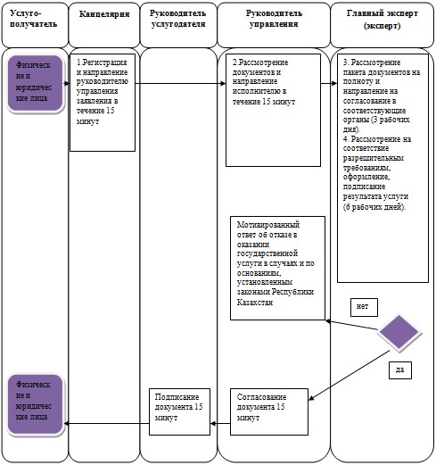

Приложение 2
к регламенту государственной услуги
"Выдача разрешения на переработку
продукции вне территории
Республики Казахстан"
Диаграмма функционального взаимодействия информационных систем, задействованных в оказании государственной услуги через услугодателя

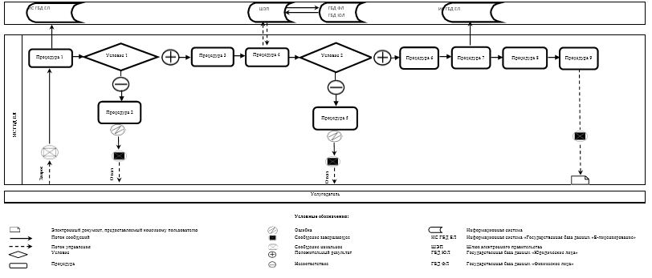

Приложение 3
к регламенту государственной услуги
"Выдача разрешения на
переработку продукции вне
территории Республики Казахстан"
Диаграмма функционального взаимодействия информационных систем, задействованных в оказании государственной услуги через услугополучателя

Приложение 8
к приказу Министра индустрии
и инфраструктурного развития
от 18 марта 2019 года № 138
Приложение 8
к приказу исполняющего обязанности
Министра по инвестициям и развитию
Республики Казахстан
от 28 мая 2015 года № 619
Регламент государственной услуги "Выдача разрешения на реэкспорт продукции, подлежащей экспортному контролю"
Глава 1. Общие положения
1. Государственная услуга оказывается Комитетом индустриального развития и промышленной безопасности Министерства индустрии и инфраструктурного развития Республики Казахстан (далее - услугодатель).
Прием заявлений и выдача результатов оказания государственной услуги осуществляется через некоммерческое акционерное общество "Государственная корпорация" (далее – Государственная корпорация), веб-портал "электронного правительства" www.egov.kz или веб-портал "Е-лицензирование": www.elicense.kz (далее – Портал).
2. Форма оказания государственной услуги - электронная / бумажная.
3. Результат оказания государственной услуги – разрешение на реэкспорт продукции, подлежащей экспортному контролю.
Форма предоставления результата оказания государственной услуги: бумажная и (или) электронная.
Глава 2. Описание порядка действий структурных подразделений (работников) услугодателя в процессе оказания государственной услуги
4. Основанием для начала процедуры (действия) по оказанию государственной услуги является получение услугодателем представленных услугополучателем документов, предусмотренных пунктом 9 Стандарта государственной услуги "Выдача разрешения на реэкспорт продукции, подлежащей экспортному контролю", утвержденного приказом Министра по инвестициям и развитию Республики Казахстан от 30 апреля 2015 года № 563 "Об утверждении стандартов государственных услуг в области промышленности и экспортного контроля" (зарегистрирован в Реестре государственной регистрации нормативных правовых актов за № 11636).
5. Содержание каждой процедуры (действия), входящей в состав процесса оказания государственной услуги и длительность его выполнения:
1) специалист канцелярии услугодателя в течение 15 минут регистрирует на портале заявление услугополучателя и направляет их руководителю Управления экспортного контроля и лицензирования (далее – Управление);
2) руководитель Управления в течение 15 минут рассматривает заявление и направляет для исполнения главному эксперту (эксперту) Управления;
3) главный эксперт (эксперт) Управления, в случае если услугополучателем представлен не полный пакет документов, необходимые для оказания государственной услуги, в срок не более 3 рабочих дней со дня получения представленных документов услугодателю, оформляет мотивированный отказ в дальнейшем рассмотрении заявления;
в случае если услугополучателем представлен полный пакет документов, необходимых для оказания государственной услуги, главный эксперт (эксперт) Управления в срок не более 3 рабочих дней со дня получения представленных документов услугодателю, направляет запрос в соответствующие государственные органы для получения согласования;
4) главный эксперт (эксперт) Управления, в срок 26 рабочих дней рассматривает документы услугополучателя, необходимые для оказания государственной услуги, на их соответствие условиям выдачи разрешения на реэкспорт продукции, подлежащей экспортному контролю, подготавливает и вносит результат оказания государственной услуги на предварительное согласование руководителю Управления;
5) руководитель Управления в течение 15 минут согласовывает результат оказания государственной услуги;
6) руководитель услугодателя в течение 15 минут после согласования руководителя Управления подписывает результат оказания государственной услуги.
6. Результат процедуры (действия) по оказанию государственной услуги, который служит основанием для начала выполнения следующей процедуры (действия):
1) регистрация представленного заявления услугополучателя, необходимого для оказания государственной услуги, специалистом канцелярии услугодателя на портале и направление его руководителю Управления;
2) назначение задачи руководителем Управления главному эксперту (эксперту) Управления;
3) оформление главным экспертом (экспертом) Управления выдачи разрешения на реэкспорт продукции, подлежащей экспортному контролю и передача его для подписания руководителю услугодателя;
4) выдача разрешения на реэкспорт продукции, подлежащей экспортному контролю.
Глава 3. Описание порядка взаимодействия структурных подразделений (работников) услугодателя в процессе оказания государственной услуги
7. Перечень структурных подразделений (работников) услугодателя, которые участвуют в процедуре оказания государственной услуги:
1) специалист канцелярии услугодателя;
2) руководитель услугодателя;
3) руководитель Управления;
4) главный эксперт (эксперт).
8. Описание последовательности процедур (действий) между структурными подразделениями (работниками) услугодателя:
1) специалист канцелярии услугодателя в течение 15 минут регистрирует на портале заявление услугополучателя и направляет их руководителю Управления экспортного контроля и лицензирования (далее – Управление);
2) руководитель Управления в течение 15 минут рассматривает заявление и направляет для исполнения главному эксперту (эксперту) Управления;
3) главный эксперт (эксперт) Управления, в случае если услугополучателем представлен не полный пакет документов, необходимые для оказания государственной услуги, в срок не более 3 рабочих дней со дня получения представленных документов услугодателю, оформляет мотивированный отказ в дальнейшем рассмотрении заявления;
в случае если услугополучателем представлен полный пакет документов, необходимых для оказания государственной услуги, главный эксперт (эксперт) Управления в срок не более 3 рабочих дней со дня получения представленных документов услугодателю, направляет запрос в соответствующие государственные органы для получения согласования;
4) главный эксперт (эксперт) Управления, в срок 26 рабочих дней рассматривает документы услугополучателя, необходимые для оказания государственной услуги, на их соответствие условиям выдачи разрешения на реэкспорт продукции, подлежащей экспортному контролю, подготавливает и вносит результат оказания государственной услуги на предварительное согласование руководителю Управления;
5) руководитель Управления в течение 15 минут согласовывает результат оказания государственной услуги;
6) руководитель услугодателя в течение 15 минут после согласования руководителя Управления подписывает результат оказания государственной услуги.
9. Описание последовательности процедур (действий) между структурными подразделениями (работниками) услугодателя приведены в блок-схеме взаимодействия структурных подразделений (работников) услугодателя согласно приложению 1 к настоящему Регламенту государственной услуги "Выдача разрешения на реэкспорт продукции, подлежащей экспортному контролю".
Глава 4. Описание порядка взаимодействия с Государственной корпорацией и (или) иными услугодателями, а также порядка использования информационных систем в процессе оказания государственной услуги
10. Описание порядка обращения в Государственную корпорацию, длительность обработки запроса услугополучателя:
1) описание порядка обращения в Государственную корпорацию:
процедура 1 - ввод работником Государственной корпорации в информационной системе мониторинга оказания государственных услуг (далее - ИС мониторинга оказания государственных услуг) логина и пароля (процесс авторизации) для оказания государственной услуги;
процедура 2 - идентификация работником Государственной корпорации личности лица, подписавшего заявление;
процедура 3 - выбор работником Государственной корпорации услуги, указанной в настоящем регламенте, вывод на экран формы запроса для оказания государственной услуги и ввод работником Государственной корпорации данных услугополучателя;
процедура 4 - направление работником Государственной корпорации запроса через шлюз электронного правительства (далее - ШЭП) в государственную базу данных "Юридические лица" (далее - ГБД ЮЛ) или государственную базу данных "Физические лица" (далее - ГБД ФЛ) о данных услугополучателя;
условие 1 - проверка наличия данных услугополучателя в ГБД ЮЛ/ГБД ФЛ;
процедура 5 - формирование сообщения о невозможности получения данных в связи с отсутствием данных услугополучателя в ГБД ЮЛ/ГБД ФЛ;
процедура 6 - работник Государственной корпорации получает письменное согласие услугополучателя на использование сведений, составляющих охраняемую законом тайну, содержащихся в информационных системах, если иное не предусмотрено законами Республики Казахстан;
условие 2 - правильность заполнения заявления и полнота представленного пакета документов в соответствии с перечнем в ИС мониторинга оказания государственных услуг;
процедура 7 - выдача работником Государственной корпорации расписки об отказе в приеме документов в случае предоставления услугополучателем неполного пакета документов;
процедура 8 - внесение работником Государственной корпорации списка предоставленных услугополучателем документов в ИС мониторинга оказания государственных услуг, сканирование документов, прикрепление их к форме запроса и, на основании письменного согласия услугополучателя, заверение запроса услугополучателя, а также оригиналов (копий) документов в форме электронных документов своей электронной цифровой подписью (далее -ЭЦП), выданной ему для использования в служебных целях;
процедура 9 - выдача работником Государственной корпорации расписки с штрих-кодом, присвоенным ИС мониторинга оказания государственных услуг, о приеме соответствующих документов от услугополучателя;
процедура 10 - направление работником Государственной корпорации пакета документов услугодателю в форме электронных копий документов, удостоверенных ЭЦП, выданной ему для использования в служебных целях, через ШЭП в информационную систему "Государственная база данных "Е-лицензирование" (далее - ИС ГБД ЕЛ) для рассмотрения их на предмет соответствия условиям и требованиям выдачи гарантийного обязательства (сертификата конечного пользователя), а также направления результата оказания государственной услуги в Государственную корпорацию;
перечень документов и информация, которые необходимы услугодателю для оказания государственной услуги, определены пунктом 9 Стандарта государственной услуги "Выдача разрешения на реэкспорт продукции, подлежащей экспортному контролю";
процедура 11 - выдача работником Государственной корпорации результата оказания государственной услуги услугополучателю в срок, указанный в расписке на получение;
2) длительность обработки запроса услугополучателя в Государственной корпорации - не более 15 минут.
Диаграмма функционального взаимодействия информационных систем, задействованных в оказании государственной услуги при обращении в Государственную корпорацию, приведена в приложении 2 к настоящему регламенту.
11. Описание процесса получения результата оказания государственной услуги через Государственную корпорацию, его длительность:
1) способ получения результата оказания государственной услуги -нарочно в Государственной корпорации;
2) длительность процесса получения результата оказания государственной услуги - не более 15 минут;
3) порядок получения результата оказания государственной услуги:
процедура 1 - услугополучатель (либо его представитель по доверенности) на основании отрывного талона бланка заявления - расписки в указанный в нем срок с предъявлением документа, удостоверяющего его личность, обращается к работнику Государственной корпорации;
процедура 2 - работник Государственной корпорации принимает у услугополучателя расписку со штрих-кодом для сканирования штрих-кода на расписке;
процедура 3 - работник Государственной корпорации, с отметкой услугополучателя в получении, выдает ему результат оказания государственной услуги.
Не выданные в срок, по вине услугополучателя, документы в течение одного месяца хранятся в Государственной корпорации.
12. Описание порядка обращения и последовательности процедур (действий) услугодателя и услугополучателя при оказании государственной услуги через Портал.
1) описание последовательности процедур (действий) услугодателя:
процедура 1 – ввод сотрудником услугодателя логина и пароля (процедура авторизации) в ИС ГБД ЕЛ для оказания государственной услуги;
условие 1 – проверка в ИС ГБД ЕЛ подлинности данных о зарегистрированном сотруднике услугодателя через логин и пароль;
процедура 2 – формирование ИС ГБД ЕЛ сообщения об отказе в авторизации в связи с имеющимися нарушениями в данных сотрудника услугодателя;
процедура 3 – выбор сотрудником услугодателя услуги, указанной в настоящем регламенте, вывод на экран формы запроса для оказания услуги и ввод сотрудником услугодателя данных услугополучателя;
процедура 4 – направление запроса через ШЭП в ГБД ЮЛ/ГБД ФЛ;
условие 2 – проверка наличия данных услугополучателя в ГБД ЮЛ/ГБД ФЛ;
процедура 5 – формирование сообщения о невозможности получения данных в связи с отсутствием данных услугополучателя в ГБД ЮЛ/ГБД ФЛ;
процедура 6 – заполнение формы запроса в части отметки о наличии документов в бумажной форме;
процедура 7 – регистрация запроса в ИС ГБД ЕЛ и обработка услуги в ИС ГБД ЕЛ;
процедура 8 – проверка услугодателем соответствия услугополучателя условиям и требованиям выдачи гарантийного обязательства (сертификата конечного пользователя);
процедура 9 – получение услугополучателем результата оказания государственной услуги.
2) описание порядка обращения и последовательности процедур (действий) услугополучателя:
процедура 1 – ввод услугополучателем пароля (процедура авторизации) на Портале для получения государственной услуги;
условие 1 – проверка на Портале подлинности данных о зарегистрированном услугополучателе через логин (индивидуальный идентификационный номер/бизнес-идентификационный номер) и пароль;
процедура 2 – формирование Порталом сообщения об отказе в авторизации в связи с имеющимися нарушениями в данных услугополучателя;
процедура 3 – выбор услугополучателем услуги, указанной в настоящем регламенте, вывод на экран формы запроса для оказания услуги и заполнение услугополучателем формы (ввод данных) с учетом ее структуры и форматных требований, прикреплением к форме запроса необходимых документов в электронном виде;
процедура 4 - выбор услугополучателем регистрационного свидетельства ЭЦП для удостоверения (подписания) запроса;
процедура 5 – удостоверение (подписание) посредством ЭЦП услугополучателя заполненной формы (введенных данных) запроса на оказание услуги;
процедура 6 – регистрация электронного документа (запроса услугополучателя) в ИС ГБД ЕЛ и обработка запроса в ИС ГБД ЕЛ;
процедура 7 – проверка услугодателем соответствия услугополучателя условиям и требованиям выдачи гарантийного обязательства (сертификата конечного пользователя);
процедура 8 – получение услугополучателем результата оказания государственной услуги.
Диаграмма функционального взаимодействия информационных систем, задействованных в оказании государственной услуги через услугодателя, и диаграмма функционального взаимодействия информационных систем, задействованных в оказании государственной услуги через услугополучателя, приведены в приложениях 3, 4 к настоящему регламенту.
Приложение 1
к регламенту государственной услуги
"Выдача разрешения на реэкспорт
продукции, подлежащей
экспортному контролю"
Описание последовательности процедур (действий) работников

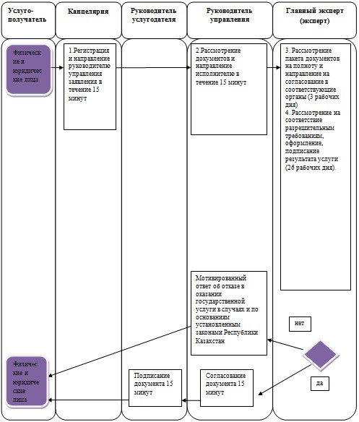

Приложение 2
к регламенту государственной услуги
"Выдача разрешения на реэкспорт
продукции, подлежащей
экспортному контролю"
Диаграмма функционального взаимодействия информационных систем, задействованных в оказании государственной услуги через Государственную корпорацию

Приложение 3
к регламенту государственной услуги
"Выдача разрешения на реэкспорт
продукции, подлежащей
экспортному контролю"
Диаграмма функционального взаимодействия информационных систем, задействованных в оказании государственной услуги через услугодателя

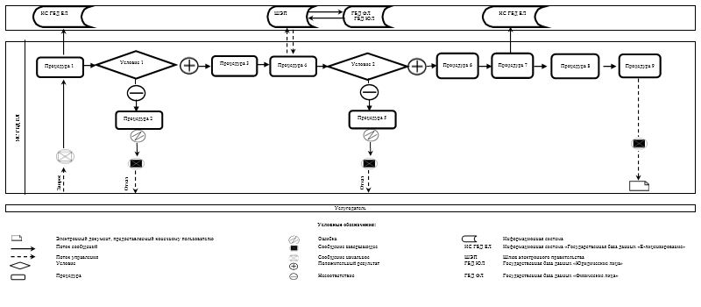

Приложение 4
к регламенту государственной услуги
"Выдача разрешения на реэкспорт
продукции, подлежащей
экспортному контролю"
Диаграмма функционального взаимодействия информационных систем, задействованных в оказании государственной услуги через услугополучателя

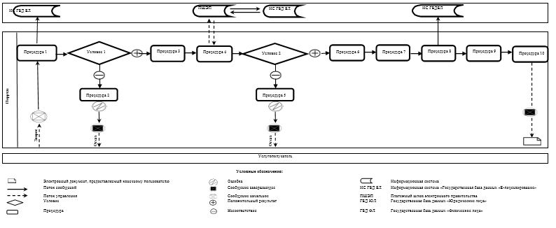

Приложение 9
к приказу Министра индустрии
и инфраструктурного развития
от 18 марта 2019 года № 138
Приложение 9
к приказу исполняющего обязанности
Министра по инвестициям и развитию
Республики Казахстан
от 28 мая 2015 года № 619
Регламент государственной услуги "Выдача гарантийного обязательства (сертификата конечного пользователя)"
Глава 1. Общие положения
1. Государственная услуга оказывается Комитетом индустриального развития и промышленной безопасности Министерства индустрии и инфраструктурного развития Республики Казахстан (далее - услугодатель).
Прием заявлений и выдача результатов оказания государственной услуги осуществляется:
через некоммерческое акционерное общество "Государственная корпорация "Правительство для граждан" (далее - Государственная корпорация);
через веб-портал "электронного правительства" www.egov.kz или веб-портал "Е-лицензирование": www.elicense.kz (далее – портал).
2. Форма оказания государственной услуги – электронная / бумажная.
3. Результат оказания государственной услуги – гарантийное обязательство (сертификат конечного пользователя).
Форма предоставления результата оказания государственной услуги: бумажная и (или) электронная.
Глава 2. Описание порядка действий структурных подразделений (работников) услугодателя в процессе оказания государственной услуги
4. Основанием для начала процедуры (действия) по оказанию государственной услуги является получение услугодателем представленных услугополучателем документов, предусмотренных пунктом 9 Стандарта государственной услуги "Выдача гарантийного обязательства (сертификата конечного пользователя)", утвержденного приказом Министра по инвестициям и развитию Республики Казахстан от 30 апреля 2015 года № 563 "Об утверждении стандартов государственных услуг в области промышленности и экспортного контроля" (зарегистрирован в Реестре государственной регистрации нормативных правовых актов за № 11636).
5. Содержание каждой процедуры (действия), входящей в состав процесса оказания государственной услуги и длительность его выполнения:
1) специалист канцелярии услугодателя в течение 15 минут регистрирует на портале заявление услугополучателя и направляет их руководителю Управления экспортного контроля и лицензирования (далее – Управление);
2) руководитель Управления в течение 15 минут рассматривает заявление и направляет для исполнения главному эксперту (эксперту) Управления;
3) главный эксперт (эксперт) Управления, в случае если услугополучателем представлен не полный пакет документов, необходимых для оказания государственной услуги, в срок не более 2 рабочих дней со дня получения представленных документов услугодателю, оформляет мотивированный отказ в дальнейшем рассмотрении заявления;
4) главный эксперт (эксперт) Управления, в срок 4 рабочих дней рассматривает документы услугополучателя, необходимых для оказания государственной услуги, на его соответствие условиям выдачи гарантийного обязательства (сертификат конечного пользователя), подготавливает и вносит результат оказания государственной услуги на предварительное согласование руководителю Управления;
5) руководитель Управления в течение 15 минут согласовывает результат оказания государственной услуги;
6) руководитель услугодателя в течение 15 минут после согласования руководителя Управления подписывает результат оказания государственной услуги.
6. Результат процедуры (действия) по оказанию государственной услуги, который служит основанием для начала выполнения следующей процедуры (действия):
1) регистрация представленного заявления услугополучателя, необходимого для оказания государственной услуги, специалистом канцелярии услугодателя на портале и направление его руководителю Управления;
2) назначение задачи руководителем Управления главному эксперту (эксперту) Управления;
3) оформление главным экспертом (экспертом) Управления гарантийного обязательства (сертификат конечного пользователя) и направление его на подписание руководителю услугодателя;
4) выдача гарантийного обязательства (сертификат конечного пользователя).
Глава 3. Описание порядка взаимодействия структурных подразделений (работников) услугодателя в процессе оказания государственной услуги
7. Перечень структурных подразделений (работников) услугодателя, которые участвуют в процедуре оказания государственной услуги:
1) специалист канцелярии услугодателя;
2) руководитель услугодателя;
3) руководитель Управления;
4) главный эксперт (эксперт).
8. Описание последовательности процедур (действий) между структурными подразделениями (работниками) услугодателя:
1) специалист канцелярии услугодателя в течение 15 минут регистрирует на портале заявление услугополучателя и направляет их руководителю Управления экспортного контроля и лицензирования (далее – Управление);
2) руководитель Управления в течение 15 минут рассматривает заявление и направляет для исполнения главному эксперту (эксперту) Управления;
3) главный эксперт (эксперт) Управления, в случае если услугополучателем представлен не полный пакет документов, необходимых для оказания государственной услуги, в срок не более 2 рабочих дней со дня получения представленных документов услугодателю, оформляет мотивированный отказ в дальнейшем рассмотрении заявления;
4) главный эксперт (эксперт) Управления, в срок 4 рабочих дней рассматривает документы услугополучателя, необходимых для оказания государственной услуги, на его соответствие условиям выдачи гарантийного обязательства (сертификат конечного пользователя), подготавливает и вносит результат оказания государственной услуги на предварительное согласование руководителю Управления;
5) руководитель Управления в течение 15 минут согласовывает результат оказания государственной услуги;
6) руководитель услугодателя в течение 15 минут после согласования руководителя Управления подписывает результат оказания государственной услуги.
9. Описание последовательности процедур (действий) между структурными подразделениями (работниками) услугодателя приведены в блок-схеме взаимодействия структурных подразделений (работников) услугодателя согласно приложению 1 к настоящему Регламенту государственной услуги "Выдача гарантийного обязательства (сертификата конечного пользователя)".
Глава 4. Описание порядка взаимодействия с Государственной корпорацией и (или) иными услугодателями, а также порядка использования информационных систем в процессе оказания государственной услуги
10. Описание порядка обращения в Государственную корпорацию, длительность обработки запроса услугополучателя:
1) описание порядка обращения в Государственную корпорацию:
процедура 1 - ввод работником Государственной корпорации в информационной системе мониторинга оказания государственных услуг (далее - ИС мониторинга оказания государственных услуг) логина и пароля (процесс авторизации) для оказания государственной услуги;
процедура 2 - идентификация работником Государственной корпорации личности лица, подписавшего заявление;
процедура 3 - выбор работником Государственной корпорации услуги, указанной в настоящем регламенте, вывод на экран формы запроса для оказания государственной услуги и ввод работником Государственной корпорации данных услугополучателя;
процедура 4 - направление работником Государственной корпорации запроса через шлюз электронного правительства (далее - ШЭП) в государственную базу данных "Юридические лица" (далее - ГБД ЮЛ) или государственную базу данных "Физические лица" (далее - ГБД ФЛ) о данных услугополучателя;
условие 1 - проверка наличия данных услугополучателя в ГБД ЮЛ/ГБД ФЛ;
процедура 5 - формирование сообщения о невозможности получения данных в связи с отсутствием данных услугополучателя в ГБД ЮЛ/ГБД ФЛ;
процедура 6 - работник Государственной корпорации получает письменное согласие услугополучателя на использование сведений, составляющих охраняемую законом тайну, содержащихся в информационных системах, если иное не предусмотрено законами Республики Казахстан;
условие 2 - правильность заполнения заявления и полнота представленного пакета документов в соответствии с перечнем в ИС мониторинга оказания государственных услуг;
процедура 7 - выдача работником Государственной корпорации расписки об отказе в приеме документов в случае предоставления услугополучателем неполного пакета документов;
процедура 8 - внесение работником Государственной корпорации списка предоставленных услугополучателем документов в ИС мониторинга оказания государственных услуг, сканирование документов, прикрепление их к форме запроса и, на основании письменного согласия услугополучателя, заверение запроса услугополучателя, а также оригиналов (копий) документов в форме электронных документов своей электронной цифровой подписью (далее -ЭЦП), выданной ему для использования в служебных целях;
процедура 9 - выдача работником Государственной корпорации расписки с штрих-кодом, присвоенным ИС мониторинга оказания государственных услуг, о приеме соответствующих документов от услугополучателя;
процедура 10 - направление работником Государственной корпорации пакета документов услугодателю в форме электронных копий документов, удостоверенных ЭЦП, выданной ему для использования в служебных целях, через ШЭП в информационную систему "Государственная база данных "Е-лицензирование" (далее - ИС ГБД ЕЛ) для рассмотрения их на предмет соответствия условиям и требованиям выдачи гарантийного обязательства (сертификата конечного пользователя), а также направления результата оказания государственной услуги в Государственную корпорацию;
перечень документов и информация, которые необходимы услугодателю для оказания государственной услуги, определены пунктом 9 Стандарта государственной услуги "Выдача гарантийного обязательства (сертификата конечного пользователя)";
процедура 11 - выдача работником Государственной корпорации результата оказания государственной услуги услугополучателю в срок, указанный в расписке на получение;
2) длительность обработки запроса услугополучателя в Государственной корпорации - не более 15 минут.
Диаграмма функционального взаимодействия информационных систем, задействованных в оказании государственной услуги при обращении в Государственную корпорацию, приведена в приложении 2 к настоящему регламенту.
11. Описание процесса получения результата оказания государственной услуги через Государственную корпорацию, его длительность:
1) способ получения результата оказания государственной услуги -нарочно в Государственной корпорации;
2) длительность процесса получения результата оказания государственной услуги - не более 15 минут;
3) порядок получения результата оказания государственной услуги:
процедура 1 - услугополучатель (либо его представитель по доверенности) на основании отрывного талона бланка заявления - расписки в указанный в нем срок с предъявлением документа, удостоверяющего его личность, обращается к работнику Государственной корпорации;
процедура 2 - работник Государственной корпорации принимает у услугополучателя расписку со штрих-кодом для сканирования штрих-кода на расписке;
процедура 3 - работник Государственной корпорации, с отметкой услугополучателя в получении, выдает ему результат оказания государственной услуги.
Не выданные в срок, по вине услугополучателя, документы в течение одного месяца хранятся в Государственной корпорации.
12. Описание порядка обращения и последовательности процедур (действий) услугодателя и услугополучателя при оказании государственной услуги через Портал.
1) описание последовательности процедур (действий) услугодателя:
процедура 1 – ввод сотрудником услугодателя логина и пароля (процедура авторизации) в ИС ГБД ЕЛ для оказания государственной услуги;
условие 1 – проверка в ИС ГБД ЕЛ подлинности данных о зарегистрированном сотруднике услугодателя через логин и пароль;
процедура 2 – формирование ИС ГБД ЕЛ сообщения об отказе в авторизации в связи с имеющимися нарушениями в данных сотрудника услугодателя;
процедура 3 – выбор сотрудником услугодателя услуги, указанной в настоящем регламенте, вывод на экран формы запроса для оказания услуги и ввод сотрудником услугодателя данных услугополучателя;
процедура 4 – направление запроса через ШЭП в ГБД ЮЛ/ГБД ФЛ;
условие 2 – проверка наличия данных услугополучателя в ГБД ЮЛ/ГБД ФЛ;
процедура 5 – формирование сообщения о невозможности получения данных в связи с отсутствием данных услугополучателя в ГБД ЮЛ/ГБД ФЛ;
процедура 6 – заполнение формы запроса в части отметки о наличии документов в бумажной форме;
процедура 7 – регистрация запроса в ИС ГБД ЕЛ и обработка услуги в ИС ГБД ЕЛ;
процедура 8 – проверка услугодателем соответствия услугополучателя условиям и требованиям выдачи гарантийного обязательства (сертификата конечного пользователя);
процедура 9 – получение услугополучателем результата оказания государственной услуги.
2) описание порядка обращения и последовательности процедур (действий) услугополучателя:
процедура 1 – ввод услугополучателем пароля (процедура авторизации) на Портале для получения государственной услуги;
условие 1 – проверка на Портале подлинности данных о зарегистрированном услугополучателе через логин (индивидуальный идентификационный номер/бизнес-идентификационный номер) и пароль;
процедура 2 – формирование Порталом сообщения об отказе в авторизации в связи с имеющимися нарушениями в данных услугополучателя;
процедура 3 – выбор услугополучателем услуги, указанной в настоящем регламенте, вывод на экран формы запроса для оказания услуги и заполнение услугополучателем формы (ввод данных) с учетом ее структуры и форматных требований, прикреплением к форме запроса необходимых документов в электронном виде;
процедура 4 - выбор услугополучателем регистрационного свидетельства ЭЦП для удостоверения (подписания) запроса;
процедура 5 – удостоверение (подписание) посредством ЭЦП услугополучателя заполненной формы (введенных данных) запроса на оказание услуги;
процедура 6 – регистрация электронного документа (запроса услугополучателя) в ИС ГБД ЕЛ и обработка запроса в ИС ГБД ЕЛ;
процедура 7 – проверка услугодателем соответствия услугополучателя условиям и требованиям выдачи гарантийного обязательства (сертификата конечного пользователя);
процедура 8 – получение услугополучателем результата оказания государственной услуги.
Диаграмма функционального взаимодействия информационных систем, задействованных в оказании государственной услуги через услугодателя, и диаграмма функционального взаимодействия информационных систем, задействованных в оказании государственной услуги через услугополучателя, приведены в приложениях 3, 4 к настоящему регламенту.
Приложение 1
к регламенту государственной услуги
"Выдача гарантийного обязательства
(сертификата конечного пользователя)"
Описание последовательности процедур (действий) работников

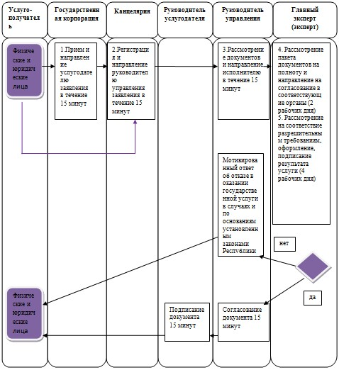

Приложение 2
к регламенту государственной услуги
"Выдача гарантийного обязательства
(сертификата конечного пользователя)"
Диаграмма функционального взаимодействия информационных систем, задействованных в оказании государственной услуги через Государственную корпорацию

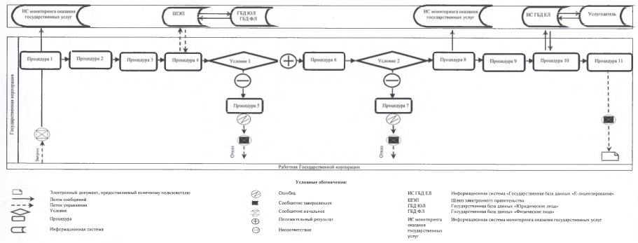

Приложение 3
к регламенту государственной услуги
"Выдача гарантийного обязательства
(сертификата конечного пользователя)"
Диаграмма функционального взаимодействия информационных систем, задействованных в оказании государственной услуги через услугодателя

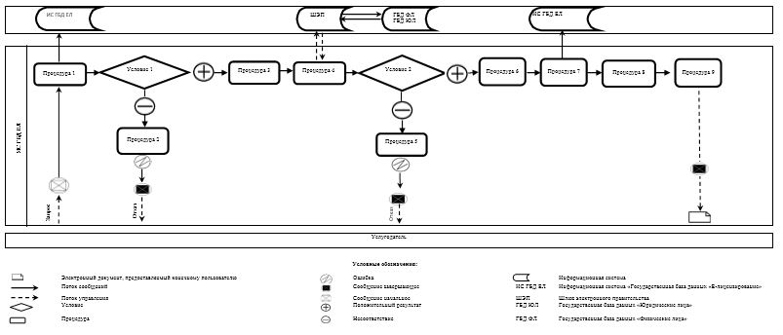

Приложение 4
к регламенту государственной услуги
"Выдача гарантийного обязательства
(сертификата конечного пользователя)"
Диаграмма функционального взаимодействия информационных систем, задействованных в оказании государственной услуги через услугополучателя

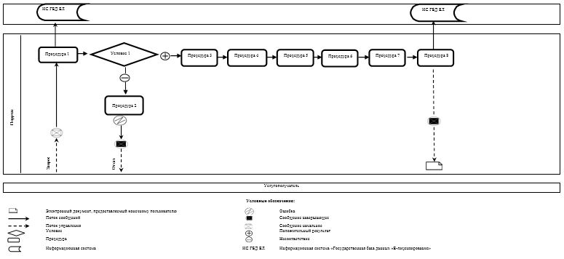

Приложение 10
к приказу Министра индустрии
и инфраструктурного развития
от 18 марта 2019 года № 138
Приложение 10
к приказу исполняющего обязанности
Министра по инвестициям и развитию
Республики Казахстан
от 28 мая 2015 года № 619
Регламент государственной услуги "Выдача заключения об отнесении товаров, технологий, работ, услуг, информации к продукции, подлежащей экспортному контролю"
Глава 1. Общие положения
1. Государственная услуга оказывается Комитетом индустриального развития и промышленной безопасности Министерства индустрии и инфраструктурного развития Республики Казахстан (далее - услугодатель).
Прием заявлений и выдача результатов оказания государственной услуги осуществляется через веб-портал "электронного правительства" www.egov.kz или веб-портал "Е-лицензирование": www.elicense.kz (далее – портал).
2. Форма оказания государственной услуги – электронная.
3. Результат оказания государственной услуги – заключение об отнесении товаров, технологий, работ, услуг, информации к продукции, подлежащей экспортному контролю.
Форма предоставления результата оказания государственной услуги: электронная.
Глава 2. Описание порядка действий структурных подразделений (работников) услугодателя в процессе оказания государственной услуги
4. Основанием для начала процедуры (действия) по оказанию государственной услуги является получение услугодателем представленных услугополучателем документов, предусмотренных пунктом 9 Стандарта государственной услуги "Выдача заключения об отнесении товаров, технологий, работ, услуг, информации к продукции, подлежащей экспортному контролю", утвержденного приказом Министра по инвестициям и развитию Республики Казахстан от 30 апреля 2015 года № 563 "Об утверждении стандартов государственных услуг в области промышленности и экспортного контроля"(зарегистрирован в Реестре государственной регистрации нормативных правовых актов за № 11636).
5. Содержание каждой процедуры (действия), входящей в состав процесса оказания государственной услуги и длительность его выполнения:
1) при выдаче заключения об отнесении товаров, технологий, работ, услуг, информации к продукции, подлежащей экспортному контролю, за исключением заключений, подлежащих согласованию с государственными органами:
специалист канцелярии услугодателя в течение 15 минут регистрирует на портале заявление услугополучателя и направляет их руководителю Управления экспортного контроля и лицензирования (далее – Управление);
руководитель Управления в течение 15 минут рассматривает заявление и направляет для исполнения главному эксперту (эксперту) Управления;
главный эксперт (эксперт) Управления, в случае если услугополучателем представлен не полный пакет документов, необходимых для оказания государственной услуги, в срок не более 3 рабочих дней со дня получения представленных документов услугодателю, оформляет мотивированный отказ в дальнейшем рассмотрении заявления;
главный эксперт (эксперт) Управления, в срок 3 рабочих дней (за исключением заключений, подлежащих согласованию с государственными органами) рассматривает документы услугополучателя необходимые для оказания государственной услуги, на его соответствие условиям выдачи заключение об отнесении товаров, технологий, работ, услуг, информации к продукции, подлежащей экспортному контролю, подготавливает и вносит результат оказания государственной услуги на предварительное согласование руководителю Управления;
руководитель Управления в течение 15 минут согласовывает результат оказания государственной услуги;
руководитель услугодателя в течение 15 минут после согласования руководителя Управления подписывает результат оказания государственной услуги;
2) при выдаче заключения об отнесении товаров, технологий, работ, услуг, информации к продукции, подлежащей экспортному контролю, подлежащих согласованию с государственными органами:
специалист канцелярии услугодателя в течение 15 минут регистрирует на портале заявление услугополучателя и направляет их руководителю Управления экспортного контроля и лицензирования (далее – Управление);
руководитель Управления в течение 15 минут рассматривает заявление и направляет для исполнения главному эксперту (эксперту) Управления;
главный эксперт (эксперт) Управления, в случае если услугополучателем представлен не полный пакет документов, необходимых для оказания государственной услуги, в срок не более 3 рабочих дней со дня получения представленных документов услугодателю, оформляет мотивированный отказ в дальнейшем рассмотрении заявления;
главный эксперт (эксперт) Управления, при рассмотрении заключений, подлежащих согласованию с государственными органами, в срок 11 рабочих дней рассматривает документы услугополучателя, необходимые для оказания государственной услуги, на их соответствие условиям выдачи заключение об отнесении товаров, технологий, работ, услуг, информации к продукции, подлежащей экспортному контролю, подготавливает и вносит результат оказания государственной услуги на предварительное согласование руководителю Управления;
руководитель Управления в течение 15 минут согласовывает результат оказания государственной услуги;
руководитель услугодателя в течение 15 минут после согласования руководителя Управления подписывает результат оказания государственной услуги.
6. Результат процедуры (действия) по оказанию государственной услуги, который служит основанием для начала выполнения следующей процедуры (действия):
1) регистрация представленного заявления услугополучателя, необходимого для оказания государственной услуги, специалистом канцелярии услугодателя на портале и направление его руководителю Управления;
2) назначение задачи руководителем Управления главному эксперту (эксперту) Управления;
3) оформление главным экспертом (экспертом) Управления заключения об отнесении товаров, технологий, работ, услуг, информации к продукции, подлежащей экспортному контролю и передача его для подписания руководителю услугодателя;
4) выдача заключения об отнесении товаров, технологий, работ, услуг, информации к продукции, подлежащей экспортному контролю.
Глава 3. Описание порядка взаимодействия структурных подразделений (работников) услугодателя в процессе оказания государственной услуги
7. Перечень структурных подразделений (работников) услугодателя, которые участвуют в процедуре оказания государственной услуги:
1) специалист канцелярии услугодателя;
2) руководитель услугодателя;
3) руководитель Управления;
4) главный эксперт (эксперт).
8. Описание последовательности процедур (действий) между структурными подразделениями (работниками) услугодателя:
1) при выдаче заключения об отнесении товаров, технологий, работ, услуг, информации к продукции, подлежащей экспортному контролю, за исключением заключений, подлежащих согласованию с государственными органами:
специалист канцелярии услугодателя в течение 15 минут регистрирует на портале заявление услугополучателя и направляет их руководителю Управления экспортного контроля и лицензирования (далее – Управление);
руководитель Управления в течение 15 минут рассматривает заявление и направляет для исполнения главному эксперту (эксперту) Управления;
главный эксперт (эксперт) Управления, в случае если услугополучателем представлен не полный пакет документов, необходимых для оказания государственной услуги, в срок не более 3 рабочих дней со дня получения представленных документов услугодателю, оформляет мотивированный отказ в дальнейшем рассмотрении заявления;
главный эксперт (эксперт) Управления, в срок 3 рабочих дней (за исключением заключений, подлежащих согласованию с государственными органами) рассматривает документы услугополучателя необходимые для оказания государственной услуги, на его соответствие условиям выдачи заключение об отнесении товаров, технологий, работ, услуг, информации к продукции, подлежащей экспортному контролю, подготавливает и вносит результат оказания государственной услуги на предварительное согласование руководителю Управления;
руководитель Управления в течение 15 минут согласовывает результат оказания государственной услуги;
руководитель услугодателя в течение 15 минут после согласования руководителя Управления подписывает результат оказания государственной услуги;
2) при выдаче заключения об отнесении товаров, технологий, работ, услуг, информации к продукции, подлежащей экспортному контролю, подлежащих согласованию с государственными органами:
специалист канцелярии услугодателя в течение 15 минут регистрирует на портале заявление услугополучателя и направляет их руководителю Управления экспортного контроля и лицензирования (далее – Управление);
руководитель Управления в течение 15 минут рассматривает заявление и направляет для исполнения главному эксперту (эксперту) Управления;
главный эксперт (эксперт) Управления, в случае если услугополучателем представлен не полный пакет документов, необходимых для оказания государственной услуги, в срок не более 3 рабочих дней со дня получения представленных документов услугодателю, оформляет мотивированный отказ в дальнейшем рассмотрении заявления;
главный эксперт (эксперт) Управления, при рассмотрении заключений, подлежащих согласованию с государственными органами, в срок 11 рабочих дней рассматривает документы услугополучателя, необходимые для оказания государственной услуги, на их соответствие условиям выдачи заключение об отнесении товаров, технологий, работ, услуг, информации к продукции, подлежащей экспортному контролю, подготавливает и вносит результат оказания государственной услуги на предварительное согласование руководителю Управления;
руководитель Управления в течение 15 минут согласовывает результат оказания государственной услуги;
руководитель услугодателя в течение 15 минут после согласования руководителя Управления подписывает результат оказания государственной услуги.
9. Описание последовательности процедур (действий) между структурными подразделениями (работниками) услугодателя приведены в блок-схеме взаимодействия структурных подразделений (работников) услугодателя согласно приложению 1 к настоящему Регламенту государственной услуги "Выдача заключения об отнесении товаров, технологий, работ, услуг, информации к продукции, подлежащей экспортному контролю".
4. Описание порядка использования информационных систем в процессе оказания государственной услуги
10. Описание порядка обращения и последовательности процедур (действий) услугодателя и услугополучателя при оказании государственной услуги через Портал.
1) описание последовательности процедур (действий) услугодателя:
процедура 1 – ввод сотрудником услугодателя логина и пароля (процедура авторизации) в ИС ГБД ЕЛ для оказания государственной услуги;
условие 1 – проверка в ИС ГБД ЕЛ подлинности данных о зарегистрированном сотруднике услугодателя через логин и пароль;
процедура 2 – формирование ИС ГБД ЕЛ сообщения об отказе в авторизации в связи с имеющимися нарушениями в данных сотрудника услугодателя;
процедура 3 – выбор сотрудником услугодателя услуги, указанной в настоящем регламенте, вывод на экран формы запроса для оказания услуги и ввод сотрудником услугодателя данных услугополучателя;
процедура 4 – направление запроса через ШЭП в ГБД ЮЛ/ГБД ФЛ;
условие 2 – проверка наличия данных услугополучателя в ГБД ЮЛ/ГБД ФЛ;
процедура 5 – формирование сообщения о невозможности получения данных в связи с отсутствием данных услугополучателя в ГБД ЮЛ/ГБД ФЛ;
процедура 6 – заполнение формы запроса в части отметки о наличии документов в бумажной форме;
процедура 7 – регистрация запроса в ИС ГБД ЕЛ и обработка услуги в ИС ГБД ЕЛ;
процедура 8 – проверка услугодателем соответствия услугополучателя условиям и требованиям выдачи заключения;
процедура 9 – получение услугополучателем результата оказания государственной услуги.
2) описание порядка обращения и последовательности процедур (действий) услугополучателя:
процедура 1 – ввод услугополучателем пароля (процедура авторизации) на Портале для получения государственной услуги;
условие 1 – проверка на Портале подлинности данных о зарегистрированном услугополучателе через логин (индивидуальный идентификационный номер/бизнес-идентификационный номер) и пароль;
процедура 2 – формирование Порталом сообщения об отказе в авторизации в связи с имеющимися нарушениями в данных услугополучателя;
процедура 3 – выбор услугополучателем услуги, указанной в настоящем регламенте, вывод на экран формы запроса для оказания услуги и заполнение услугополучателем формы (ввод данных) с учетом ее структуры и форматных требований, прикреплением к форме запроса необходимых документов в электронном виде;
процедура 4 - выбор услугополучателем регистрационного свидетельства ЭЦП для удостоверения (подписания) запроса;
процедура 5 – удостоверение (подписание) посредством ЭЦП услугополучателя заполненной формы (введенных данных) запроса на оказание услуги;
процедура 6 – регистрация электронного документа (запроса услугополучателя) в ИС ГБД ЕЛ и обработка запроса в ИС ГБД ЕЛ;
процедура 7 – проверка услугодателем соответствия услугополучателя условиям и требованиям выдачи заключения;
процедура 8 – получение услугополучателем результата оказания государственной услуги.
Диаграмма функционального взаимодействия информационных систем, задействованных в оказании государственной услуги через услугодателя, и диаграмма функционального взаимодействия информационных систем, задействованных в оказании государственной услуги через услугополучателя, приведены в приложениях 2, 3 к настоящему регламенту
Приложение 1
к регламенту государственной услуги
"Выдача заключения об
отнесении товаров, технологий,
работ, услуг, информации к
продукции, подлежащей
экспортному контролю"
Справочник последовательности процедур (действий) работников

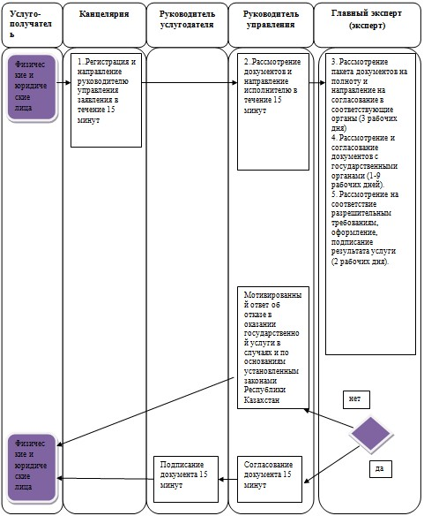

Приложение 2
к регламенту государственной услуги
"Выдача заключения об
отнесении товаров, технологий,
работ, услуг, информации к
продукции, подлежащей
экспортному контролю"
Диаграмма функционального взаимодействия информационных систем, задействованных в оказании государственной услуги через услугодателя

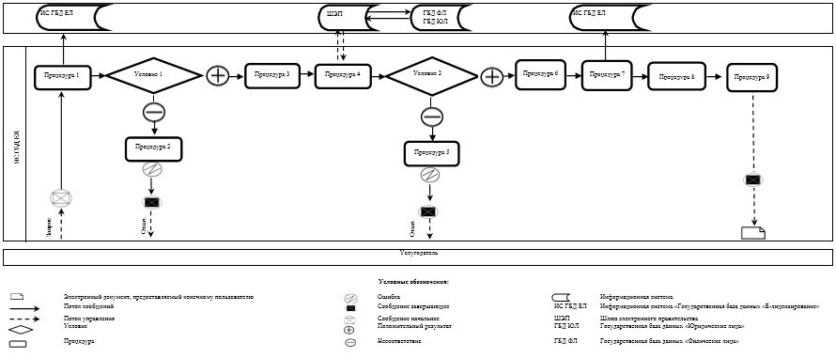

Приложение 3
к регламенту государственной услуги
"Выдача заключения об
отнесении товаров, технологий,
работ, услуг, информации к
продукции, подлежащей
экспортному контролю"
Диаграмма функционального взаимодействия информационных систем, задействованных в оказании государственной услуги через услугополучателя

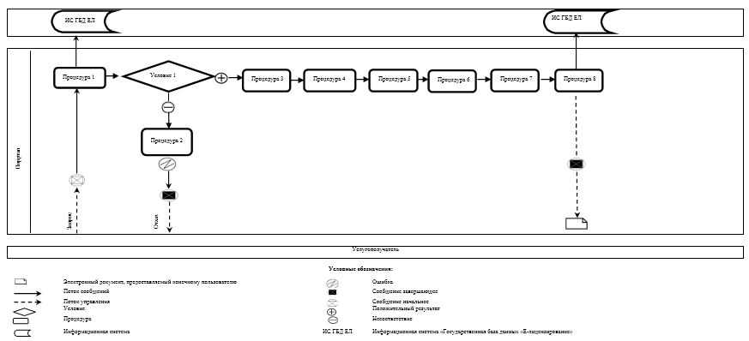

© 2012. РГП на ПХВ «Институт законодательства и правовой информации Республики Казахстан» Министерства юстиции Республики Казахстан

